МИНИСТЕРСТВО ОБРАЗОВАНИЯ РЕСПУБЛИКИ БЕЛАРУСЬ  
Учреждение образования «БЕЛОРУССКИЙ ГОСУДАРСТВЕННЫЙ   
ТЕХНОЛОГИЧЕСКИЙ УНИВЕРСИТЕТ»

Факультет Информационных технологий

Кафедра Информационных систем и технологий

Специальность 6-05-0611-01 «Информационные системы и технологии»

**ПОЯСНИТЕЛЬНАЯ ЗАПИСКА КУРСОВОГО ПРОЕКТА**

по дисциплине «Компьютерные языки разметки»

Тема: Веб-сайт «Маркетплейс»

**Исполнитель**

студент 1 курса 1 группы ______________ Д. С. Жук

подпись, дата

**Руководитель**

Ассистент ______________ Д. В. Сазонова

должность, учен. степень, ученое звание подпись, дата

Допущен(а) к защите __________________________________ _______________

__________________________________ _______________

__________________________________ _______________

дата, подпись

Курсовой проект защищен с оценкой

Руководитель _______________ ___________ Д. В. Сазонова

подпись дата инициалы и фамилия

Содержание

Введение 4

1 Постановка задачи 5

1.1 Обзор аналогичных решений 5

1.2 Техническое задание 6

1.3 Выбор средств реализации программного средства 6

1.4 Вывод 8

2 Проектирование веб-сайта 9

2.1 Выбор способа вёрстки 9

2.2 Выбор стилевого оформления 9

2.3 Выбор шрифтового оформления 10

2.4 Разработка логотипа 10

2.5 Разработка пользовательских элементов 11

2.6 Разработка спецэффектов 12

2.7 Выводы 13

3 Реализация структуры веб-сайта 14

3.1 Структура HTML-документа 14

3.2 Добавление таблиц стилей SCSS и CSS 15

3.3 Использование стандартов SVG 16

3.4 Программная реализация проекта 17

3.5 Выводы 17

4 Тестирование веб-сайта 18

4.1 Адаптивный дизайн веб-сайта 18

4.2 Кроссбраузерность веб-сайта 20

4.3 Руководство пользователя 22

4.4 Тестирование кода 23

4.5 Вывод 24

Заключение 25

Список использованных источников 26

Приложение А. Макеты веб-сайта 27

Приложение Б. Листинг HTML-документов 30

Приложение В. Листинг SCSS и CSS 69

Приложение Г. Листинг XML-файлов 84

Приложение Д. Листинг SVG 85

Приложение Е. Листинг JavaScript 96

# 

# Введение

Маркетплейсы остаются актуальными в современном мире благодаря ряду факторов. Во-первых, с ростом онлайн-торговли все больше людей предпочитают совершать покупки в интернете, и маркетплейсы предоставляют удобную платформу для этого. Они также обеспечивают широкий доступ к товарам и услугам на одной платформе, что делает процесс выбора и покупки более простым. Для предпринимателей маркетплейсы представляют возможность начать продавать свои товары или услуги онлайн без необходимости создания собственного интернет-магазина. Благодаря этому, маркетплейсы остаются ключевым элементом цифровой экономики, обеспечивая выгоду как для потребителей, так и для бизнеса.

Основной целью моей курсовой работы является создание веб-сайта для маркетплейса "TradeUnity". Этот проект направлен на предоставление информации о платформе, которая специализируется на продаже различных товаров: от обуви до электроники. Маркетплейсы, такие как "TradeUnity", олицетворяют удобство и комфорт в онлайн-шопинге, что актуально для современного общества, где люди все больше стремятся к удобству в покупках.

Задачами данной курсовой работы являются:

* разработать адаптивный макет сайта;
* на основе макета сверстать веб-сайта для маркетплейса;
* используя HTML5 и XML, создать структуру страниц веб-сайта;
* реализовать дизайна с использованием SCSS и CSS3;
* создать скрипты на JavaScript, позволяющие сделать сайт рабочим;
* провести тестирование сайта;
* создать краткое и понятное руководство пользователя.

Для того, чтобы с точностью выполнить все задачи, необходимо проанализировать сайты с аналогичной тематикой, а также использовать современные технологии вёрстки: HTML5, CSS3, JavaScript, XML.

# Постановка задачи

## Обзор аналогичных решений

Прежде всего надо учесть факт, что сайтов-маркетплейсов в нынешнее время существует огромное количество, однако не все являются столь популярными, как, например, Wildberries [1] и другие. Поэтому, стоит проанализировать этот сайт, чтобы понять, что можно взять, а что точно стоит изменить.

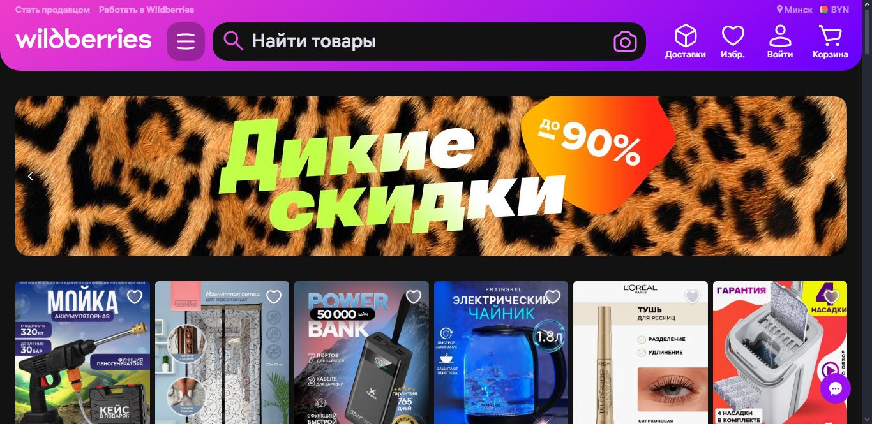

Рисунок 1.1 – Главная страница wildberries.by

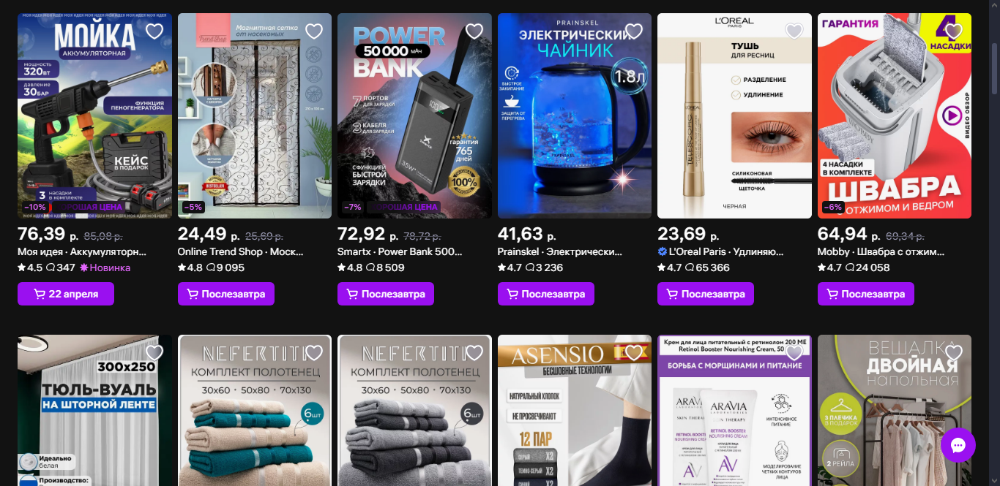

Рисунок 1.2 – Пример каталога wildberries.by

Сразу видно, что любой пользователь видит при загрузке и прокрутки главной страницы, это:

* рекламный слайдер;
* “верхушка” сайта;­­
* начало общего каталога.

Все эти элементы можно использовать при реализации сайта, однако требуют изменений. Например, “верхушку” сайта лучше будет реализовать в темных цветах, размер рекламного слайдера стоит уменьшить, а общий каталог переделать в секции, при нажатии на которых будут выводится соответственные товары.

## Техническое задание

Для данного проекта основными требованиями являются адаптивность, приемлемый дизайн и простота понимания структуры веб-сайта. На веб-сайте отсутствуют сложные программные функция для того, чтобы обеспечить высокую скорость загрузки как страниц веб-сайта, так и самого контента на каждой из страниц. Исходя из базовых значений размеров браузеров и устройств разрабатывалась адаптивность.

В шапке сайта находится логотип, который является ссылкой на главную страницу веб-сайта, меню навигации. Меню навигации содержит в себе ссылки на профиль пользователя и на корзину заказов.

Сам проект представляет собой веб-сайт со стандартным функционалом:

* вывод главной страницы;
* вывод страниц-секций каждого вида товаров;
* вывод страницы авторизации и корзины пользователя.

Страницы содержат только нужную информацию и контент, представляющих суть каждой из страницы. Структура товаров представлена в виде сетки, что позволяет легко пользователю ориентироваться среди товаров.

В подвале сайта представлена базовая информация о самом веб-сайте, а также контактная информация с владельцем веб-сайта.

## Выбор средств реализации программного средства

Для разработки сайта использовался текстовый редактор Visual Studio Code. Сайт может просматриваться в таких браузерах, как Opera, Microsoft Edge, Google Chrome, Mozilla Firefox и других.

Visual Studio Code – бесплатный и многофункциональный текстовый редактор, созданный компанией Microsoft. Редактор позволяет легко просмотреть проект, изменяя, если нужно, его компоненты. Также есть возможность установить дополнительные расширения для работы с HTML, CSS, SCSS, JavaScript и XML.

Для разработки сайта использовался текстовый редактор Visual Studio Code. Сайт может просматриваться в таких браузерах, как Opera, Microsoft Edge, Google Chrome, Mozilla Firefox и других.

Visual Studio Code – бесплатный и многофункциональный текстовый редактор, созданный компанией Microsoft. Редактор позволяет легко просмотреть проект, изменяя, если нужно, его компоненты. Также есть возможность установить дополнительные расширения для работы с HTML, CSS, SCSS, JavaScript и XML.

HTML (HyperText Markup Language) — это гипертекстовый язык разметки, который используется для структурирования и отображения веб-страницы и её контента. Например, контент может быть структурирован внутри множества параграфов, маркированных списков или с использованием изображений и таблиц данных. HTML используется, чтобы сообщать браузеру, как отображать веб-страницы, которые вы посещаете. Браузер интерпретирует HTML-документ, выстраивая его структуру (DOM) и отображая ее в соответствии с инструкциями, включенными в этот файл (таблицы стилей, скрипты). Если разметка правильная, то в окне браузера будет отображена страница, содержащая HTML-элементы — заголовки, таблицы, изображения и т.д. В 2014 году был создан HTML5. Разработчики нового языка ориентировались на устранение проблем предыдущих версий и реализацию современных функций.

CSS (Cascading Style Sheets, каскадные таблицы стилей) – это язык описания внешнего вида документа, написанного с использованием языка разметки. CSS позволяет представлять один и тот же документ в различных стилях. Основной целью разработки CSS являлось разделение описания логической структуры веб-страницы (которое производится с помощью HTML или других языков разметки) от описания внешнего вида этой веб-страницы (которое теперь производится с помощью формального языка CSS). Такое разделение может увеличить доступность документа, предоставить большую гибкость и возможность управления его представлением, а также уменьшить сложность и повторяемость в структурном содержимом.

SCSS – это язык препроцессора CSS, который расширяет возможности обычного CSS путем добавления новых функций, таких как переменные, вложенные правила, миксины и многое другое. Он предоставляет более удобный и гибкий способ написания и организации стилей для веб-приложений. Возможность использовать переменные для цветов, шрифтов и других значений, вложенные правила, миксины, функции и другое улучшает процесс написания и поддержки CSS кода, делая его более эффективным и гибким.

JavaScript – это интерпретируемый язык, то есть исходный код скриптов не нуждается в компиляции. Интерпретаторы этого языка автоматически управляют памятью и очищают неиспользуемые блоки, следовательно, программисту не нужно следить за выделением и очисткой памяти, как, например, в C++. JavaScript отличается от большинства объектно-ориентированных языков программирования тем, что в нём отсутствует понятие класса. Все объекты являются копиями уже существующего экземпляра объекта. Операторы разделяются при помощи точки с запятой «;», однако использование этого символа необязательно: оператор автоматически завершается в конце строки.

XML (eXtensible Markup Language) – это язык разметки, который используется для хранения и передачи данных. Он представляет собой расширяемый язык, что означает, что есть возможность определять собственные пользовательские теги и структуры данных. XML широко применяется во многих областях, включая веб-разработку, базы данных, научные исследования, обмен данных между приложениями и многое другое.

## Вывод

На основании проведенного анализа сайта Wildberries.by и технического задания для проекта маркетплейса, можно сделать следующие выводы:

* Для обеспечения удобства пользователя и правильного отображения на различных устройствах необходимо использовать современные методы вёрстки на HTML5 и CSS;
* JavaScript играет ключевую роль в реализации интерактивных элементов на сайте, таких как слайдеры и боковое меню. Кроме того, он может быть использован для реализации алгоритмов различных частей сайта, обеспечивая более динамический пользовательский опыт;
* XML может быть использован для хранения и передачи структурированных данных, что позволяет уменьшить заполненность страниц и облегчить вывод информации на сайт;

В целом, успешная реализация маркетплейса требует комбинации современных методов вёрстки, интерактивности и правильного управления данными, чтобы обеспечить удобство использования и привлекательность для пользователей.

# Проектирование веб-сайта

## Выбор способа вёрстки

Сайт построен с использованием семантических блоков, в которых находятся элементы, представленные в виде отдельных блоков. Общую структуру сайта можно представить в виде ветвления, где от главной части отходят дочерние блоки, от которых, в свою очередь, отходят другие такие же блоки.

В сегодняшний день существуют такие популярные методы вёрстки, как сеточная (GRID) [2] и гибкая (FLEX) [3]. Совместное использование их позволяет правильно и красиво расположить все элементы на странице, будь то в виде таблицы или отдельной колонки, или ряда.

Вёрстка самого сайта ориентирована на компьютеры, ноутбуки, планшеты и телефоны, потому что этими девайсами больше всех пользуются интернет-пользователи. Для каждого девайса реализована своя расстановка элементов: для компьютеров и ноутбуков – таблица 3 на 3; для планшетов – две колонки; для телефонов – одна колонка.

## Выбор стилевого оформления

Для сайта была подобрана такая цветовая палитра, при которой процесс посещения сайта для будет комфортным, а вся нужная информация будет удобной для чтения, как и фотографии.

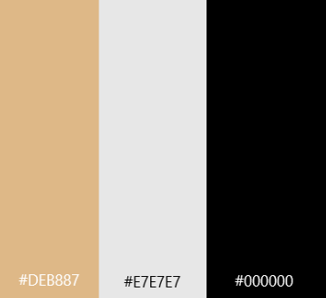

Рисунок 2.1 – Цветовая палитра сайта

Основная цветовая палитра содержит 3 основных цвета, которые взяты для минималистичного и приятного оформления сайта, чтобы у пользователя не было желания сразу покинуть сайт из-за дискомфорта.

## Выбор шрифтового оформления

Выбор шрифтов для сайта проводился с целью того, чтобы улучшить процесс просмотра и читабельности информации, а также для того, чтобы пользователю был приятен его сеанс на сайте. В маркетплейсах вся информация по товарам должна быть четко представлена и понятна пользователям, поэтому для такого отлично подходят шрифты “Montserrat” [[4]](https://d.docs.live.net/6b1b1d271236f5cb/Жук%20Дмитрий%20—%20пояснительная%20записка.docx#_Список_использованных_источников), “Nunito” и “Source Sans 3”.



Рисунок 2.2 – Шрифт Montserrat



Рисунок 2.3 – Шрифт Nunito



Рисунок 2.4 – Шрифт Source Sans 3

Размер текста же варьируется от 1 до 1.8 rem в зависимости от того, для чего он применяется: обычный текст, подписи, заголовки. Он был выбран в таких значениях для того, чтобы в зависимости от размеров устройства текст везде был одинаковым для пользователя. Благодаря таким значениям, которые привязываются к размеру шрифта корневого элемента, текст с лёгкостью будет адаптироваться к ширине устройства.

## Разработка логотипа

Логотип веб-сайта разрабатывался по смыслу самого проекта – маркетплейс для быстрых и удобных покупок. Поэтому, логотип содержит изображение, название сайта и девиз (“The best place for shopping!”). Изображение выбиралось таким образом, чтобы показать, что “проект имеет серьёзные намерения развиваться в будущем”.



Рисунок 2.5 – Логотип веб-сайта

## Разработка пользовательских элементов

Все пользовательские элементы и макеты были разработаны через онлайн-сервис Figma.



Рисунок 2.6 – Ссылки на страницы корзины и аккаунта

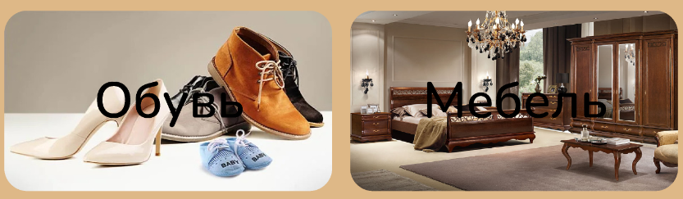

Рисунок 2.7 – Стилизованные ссылки на страницы каталога



Рисунок 2.8 – Ссылки на социальные сети

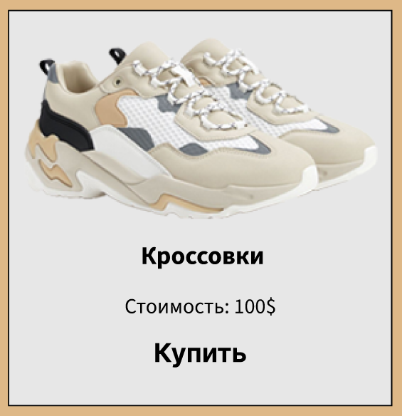

Рисунок 2.9 – Фотокарточка товара на странице каталога

Благодаря макетам сразу становится понятно, чего ожидать от веб-сайта, а также понятна структура, которой надо придерживаться во время работы над веб-сайтом.

## Разработка спецэффектов

Анимации и переходы [[5]](https://d.docs.live.net/6b1b1d271236f5cb/Жук%20Дмитрий%20—%20пояснительная%20записка.docx#_Список_использованных_источников) придают веб-сайту и его элементам динамичности. Пользователь видит, что перед ним не простой статический “многостраничник”, а проект, над которым старались и в который вложили усилия.

Все анимации были реализованы через CSS. Само их количество не велико. Сделано это для того, чтобы быстродействие сайта оставалось на уровне и сайт не казался чем-то непонятным.

 

Рисунок 2.10 – Ссылка на страницу аккаунта до и после наведения соответственно

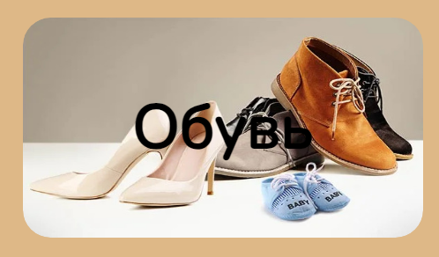

Рисунок 2.10 – Ссылка на страницу каталога до и после наведения соответственно

Анимации получили такие элементы, как ссылки в навигации (при наведении иконка увеличивается и создаётся подчеркивание текста), секции каталога (при наведении фон затемняется, сам блок с текстом увеличивается и цвет текста становится белым) и другие элементы.

## Выводы

При проектировании и составлении макета веб-сайта все пункты: стиль текста, логотип, стиль элементов и анимации – были учтены. Из представленного описания маркетплейса понятно, что его вёрстка основана на семантических блоках, представляющих собой отдельные элементы в виде ветвления. Каждый пункт по-своему важен, так как отвечает за отдельную часть, либо идею, всего веб-сайта. Стиль самих элементов и их размещение соответствует тому, что представлено на популярных аналогах, так что с уверенностью можно сказать, что дизайн сайт привлечёт внимание покупателей.

# Реализация структуры веб-сайта

## Структура HTML-документа

Весь веб-сайт разбит на несколько частей, с которыми можно ознакомиться ниже:

Главная

“Каталог”

“Обувь”

“Электроника”

“Ювелирные изделия”

“Мебель”

“Книги”

“Продукты”

“Спорт”

“Канцелярия”

“Зоотовары”

Корзина

Аккаунт

Рисунок 3.1 – Карта TradeUnity

Каждая страница веб-сайта делится на шапку, главную часть и подвал для размещения соответственного контента или информации.



Рисунок 3.2 – Шапка TradeUnity

В шапке находится сам логотип веб-сайта, поле поиска товара, а также ссылки на корзину и аккаунт пользователя. Все элементы размещены таким образом, чтобы пользователю было удобно в любой момент перейти на главную страницу, либо на страницу корзины или аккаунта.

В главной части представлена сама информация и контент в соответствии с текущей страницей:

* если это главная страница, то главная часть представляет собой слайдер, в котором показываются акции и рекламные услуги, и таблицу элементов, которые являются ссылками на другие страницы каталога.
* если это страница-секция каталога, то главная часть – адаптивная сетка товаров, каждый из которых представлен в виде блоков со своим оформлением.
* если это страница аккаунта, то, соответственно, главной частью является адаптивная форма авторизации.



Рисунок 3.3 – Подвал TradeUnity

В подвале размещена краткое описание веб-сайта, контактная информация и ссылки на социальные сети. Само содержимое подвала выводится при помощи JavaScript-кода и содержимого XML-файла.

## Добавление таблиц стилей SCSS и CSS

Все стили веб-сайта были написаны с помощью препроцессора SCSS, который преобразовывал файлы с расширением .scss в .css, меняя структуру на понятную браузеру. С этой задачей мне помогло такое расширение Visual Studio Code, как Live Sass Compiler от издателя Glenn Marks. Это расширение позволяет в режиме реального времени компилировать файлы с расширением .scss в .css.

a {

color: white;

display: inline-block;

margin-right: 55px;

position: relative;

font-family: 'Montserrat';

&::before {

content: '';

position: absolute;

height: 1px;

bottom: -2px;

left: 50%;

background-color: white;

transition: left 0.3s ease, width 0.3s ease;

}

&:hover > figure > img {

transform: scale(1.2);

transition: 0.7s;

}

&:hover::before {

left: -10%;

width: 120%;

}

}

Листинг 3.1 – SCSS-код плавного подчёркивания иконок корзины и аккаунта

Представленный выше SCSS-код реализует имитацию плавного подчёркивания текста иконок без использования text-decoration, так как text-decoration не может выполнить такую задумку, поэтому пришлось реализовать такое подчёркивание через псевдоэлемент a::before.

## Использование стандартов SVG

Логотип веб-сайта и иконки были реализованы с помощью векторной графики SVG. С этим мне помог веб-сервис SVG‑Edit [6], который позволяет быстро создать или отредактировать простой SVG‑файл и экспортировать его как SVG или другой формат.

Иконки социальных сетей, используемых в подвале сайта, можно рассмотреть ниже:



Рисунок 3.4 – Логотип Github



Рисунок 3.5 – Логотип Facebook



Рисунок 3.6 – Логотип Vkontakte



Рисунок 3.7 – Логотип YouTube

## Программная реализация проекта

На веб-сайте JavaScript используется для вывода содержимого подвала страниц и для работы слайдера. С помощью возможностей JavaScript можно с лёгкостью реализовать тот функционал, который требуется для курсовой работы.

document.addEventListener('DOMContentLoaded', function () {

const getData = () => {

const footer = document.querySelector('footer')

const xhttp = new XMLHttpRequest()

xhttp.open('GET', '../footer.xml', true)

xhttp.send()

xhttp.onload = function () {

const xmlData = this.responseXML

const footerXML = xmlData.querySelector('.footer-container')

footer.appendChild(footerXML)

footer.innerHTML += `<div class="copyright"><p>&#169; 2024 TradeUnity. Все права защищены.</p></div>`

}

}

getData()

})

Листинг 3.2 – JavaScript-код для запроса и вывода подвала

Совместно с выше представленным JavaScript работает XML [[7]](https://d.docs.live.net/6b1b1d271236f5cb/Жук%20Дмитрий%20—%20пояснительная%20записка.docx#_Список_использованных_источников) в роли базы информации подвала. JavaScript-код реализует запрос и вывод содержимого XML в подвал страниц.

## Выводы

При реализации структуры веб-сайта соблюдались правила хорошего стиля, а именно нейминг классов элементов, отступы у дочерних элементов, логическое название элементов и другое. Соблюдение всех этих правил свидетельствует о том, что человек имеет знания и практику в сфере проектирования веб-сайтов и стилей.

Также при проектировании были учтены проблемы, связанные с фотографиями и иконками, а конкретно их размеры и качество. Проблема с качеством была решена при помощи SVG, так как в основе этой технологии лежит векторная графика. Проблемы с размерами частично были решены с помощью JavaScript-кода, если речь идёт о слайдере, и с помощью адаптивности, если речь идёт о других фотографиях.

# Тестирование веб-сайта

## Адаптивный дизайн веб-сайта

В настоящее время сайтами пользуются не только через компьютеры, но и ноутбуки, планшеты, телефоны и так далее. Понятно, что каждый девайс имеет свою ширину и высоту экрана, из-за этого появляется необходимость адаптировать сайт под каждое устройство. В этом и заключается понятие адаптивного дизайна веб-сайта [[8]](https://d.docs.live.net/6b1b1d271236f5cb/Жук%20Дмитрий%20—%20пояснительная%20записка.docx#_Список_использованных_источников): реализовать стили так, чтобы на разных устройствах сайт корректно отображался.

Мой веб-сайт адаптирован под ширину экранов компьютера (1440px), ноутбука(1024px), планшет (768px), большое (425px) и среднее (375px) мобильные устройства.

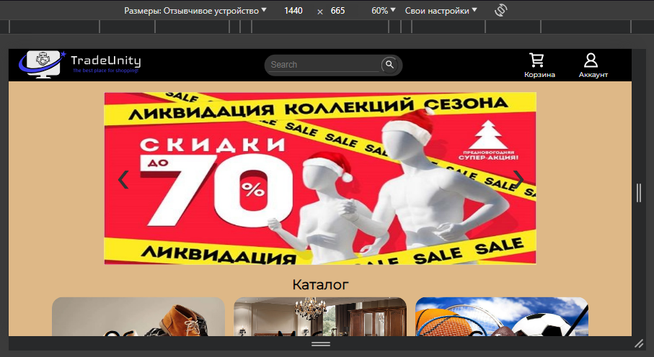

Рисунок 4.1 – Веб-сайт при ширине 1440px

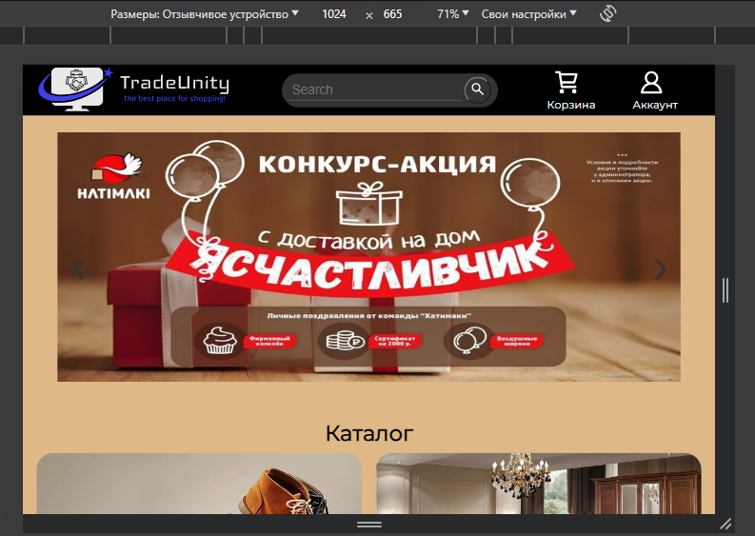

Рисунок 4.2 – Веб-сайт при ширине 1024px

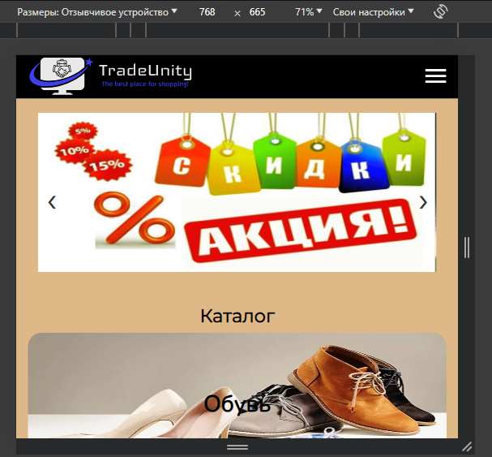

Рисунок 4.3 – Веб-сайт при ширине 768px

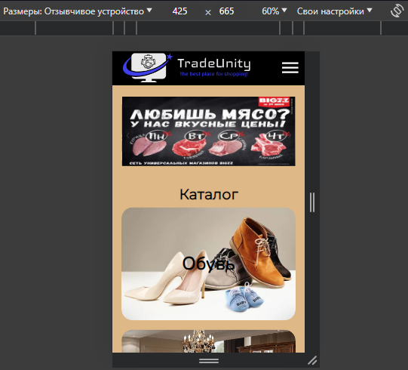

Рисунок 4.4 – Веб-сайт при ширине 425px

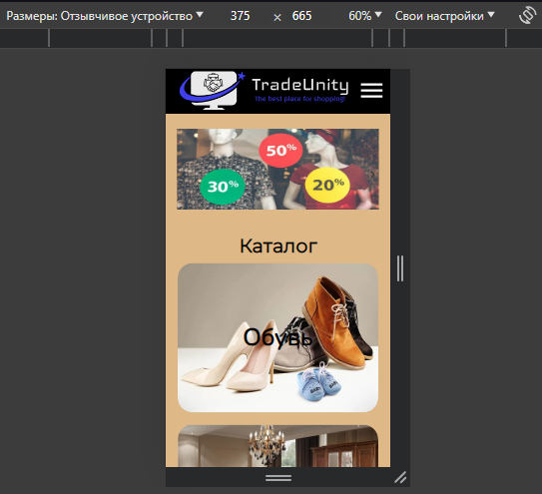

Рисунок 4.5 – Веб-сайт при ширине 375px

Выше представленные скриншоты веб-сайта при разной ширине экрана наглядно демонстрируют хорошо продуманную адаптивность страниц веб-сайта.

## Кроссбраузерность веб-сайта

Как в ситуации с разными устройствами, существует большое количество различных браузеров как популярных, так и не очень. Поэтому, необходимо проверить, как в других браузерах (Opera GX, Microsoft Edge, Mozilla Firefox) будет отображаться веб-сайт.

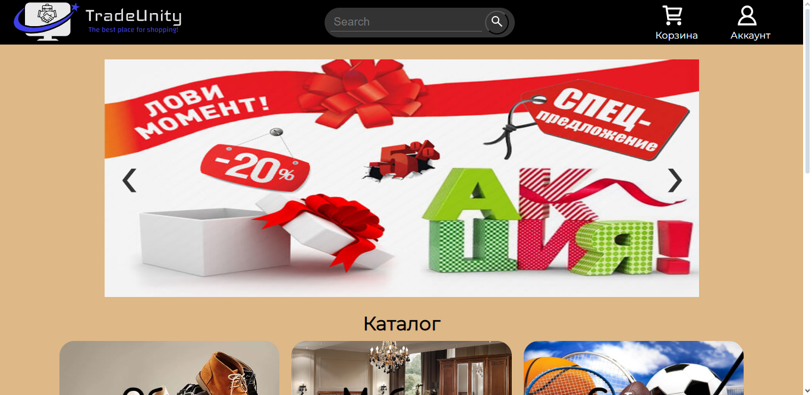

Рисунок 4.6 – Веб-сайт в браузере Opera GX

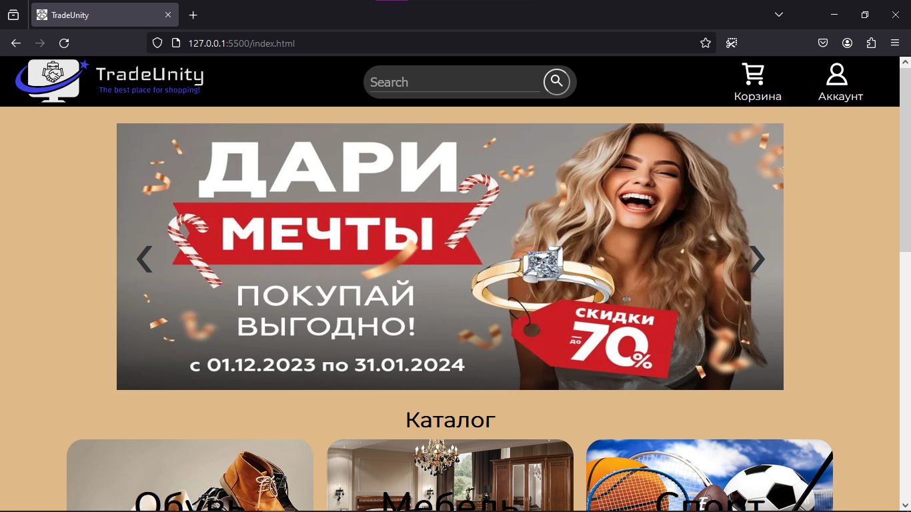

Рисунок 4.7 – Веб-сайт в браузере Mozilla Firefox

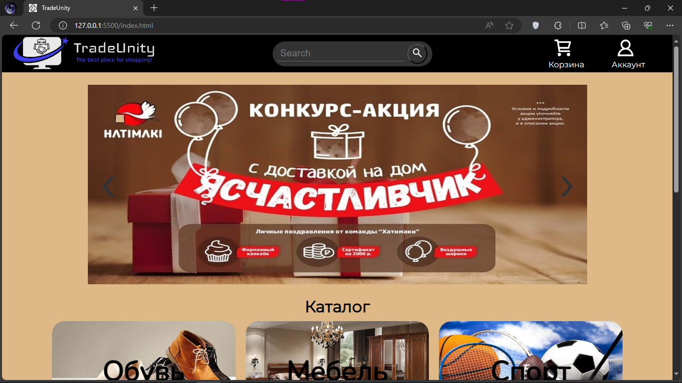

Рисунок 4.8 – Веб-сайт в браузере Microsoft Edge

Из представленных рисунков видно, что сайт на других браузерах отображается также, как и на том, на котором я его смотрел при разработке.

## Руководство пользователя

На главной странице веб-сайта расположены в виде сетки ссылки на страницы категорий каталога товаров. В подвале сайта расположена краткая информация о веб-сайте, а также контакты, полезные ссылки и ссылки на социальные сети.



Рисунок 4.9 – Главная страница и подвал веб-сайта

На странице категории товаров наблюдается список товаров для соответствующей категории, список также расположен в виде сетки. При наведении на товар его зона увеличивается, края закругляются, тем самым показывая пользователю тот товар, на который он навёл курсор.

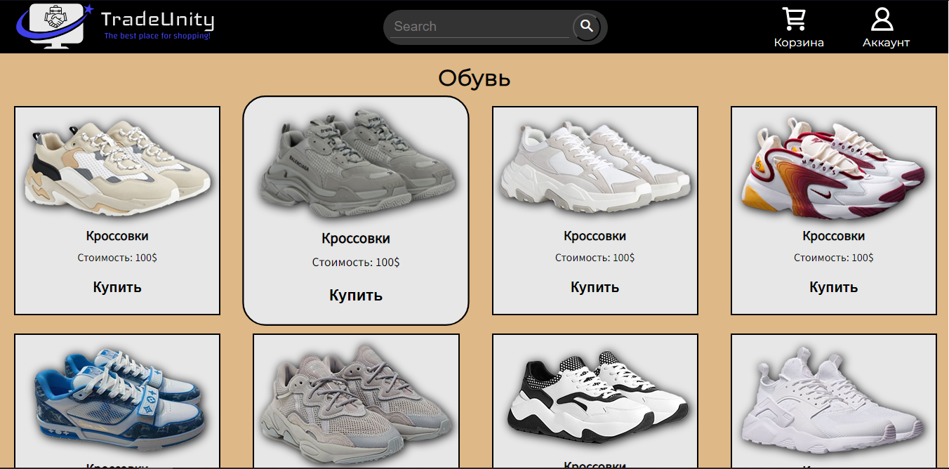

Рисунок 4.10 – Страница категории каталога “Обувь”

На странице аккаунта расположена форма для авторизации пользователя. В форме в поле “Пароль” присутствует кликабельная иконка в виде глаза, при нажатии на которую пароль можно увидеть.

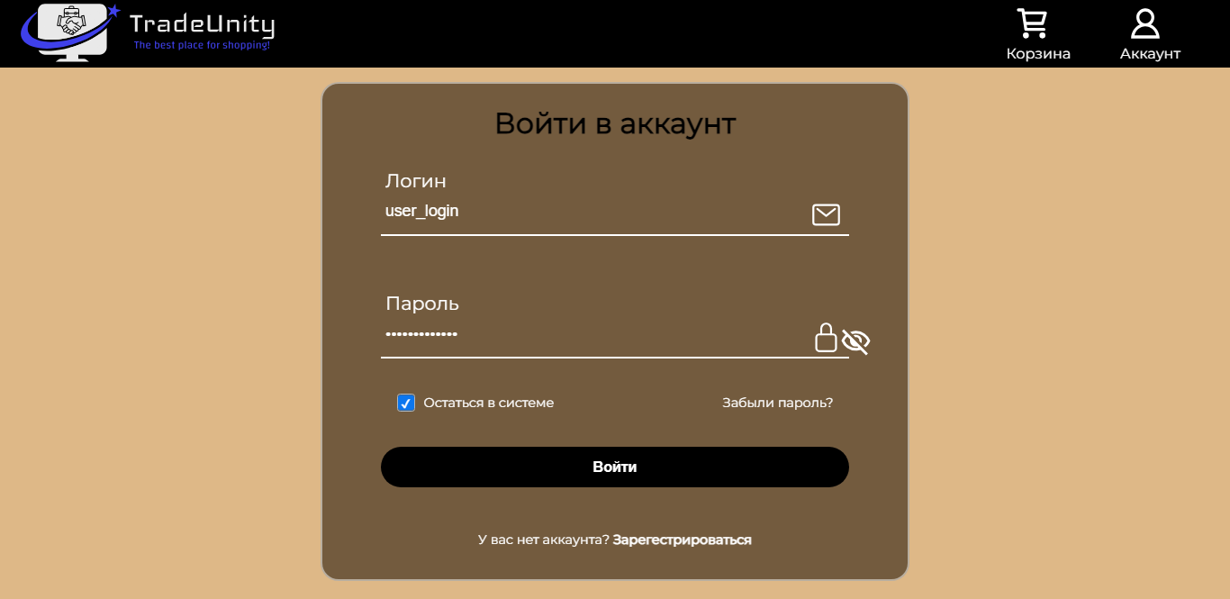

Рисунок 4.11 – Страница аккаунта пользователя

Данное краткое руководство для пользователя максимально просто и понятно объясняет основные страницы веб-сайта.

## Тестирование кода

Тестирование кода веб-сайта [[10]](https://d.docs.live.net/6b1b1d271236f5cb/Жук%20Дмитрий%20—%20пояснительная%20записка.docx#_Список_использованных_источников) необходимо проводить для того, чтобы обеспечить доступность и корректность отображения веб-страниц. Код веб-сайта должен быть валидным, то есть соответствовать стандартам.

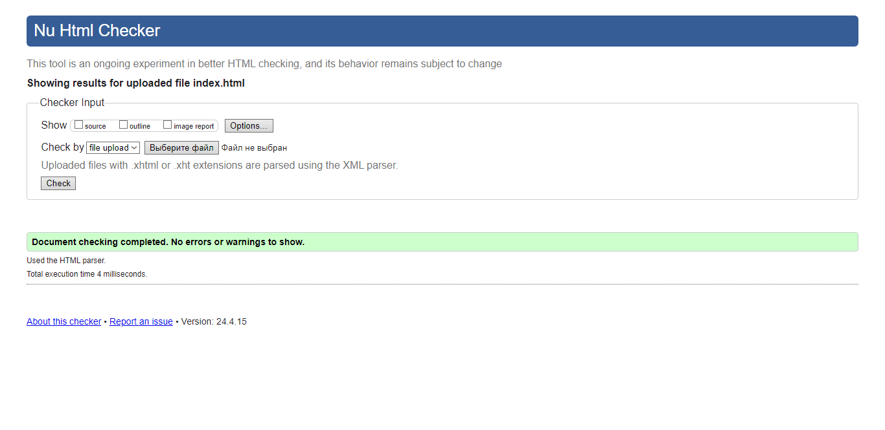

Рисунок 4.12 – Результат проверки на валидность HTML-кода главной страницы

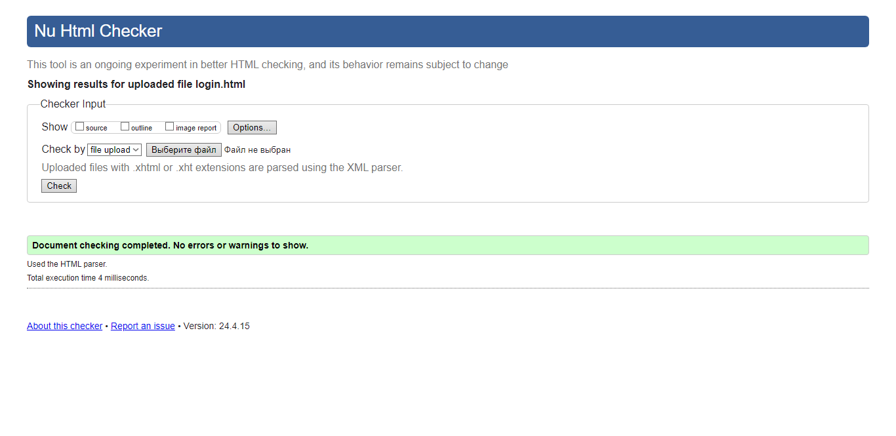

Рисунок 4.13 – Результат проверки на валидность HTML-кода страницы аккаунта

Проверка кода помогает выявить ошибки, которые могут привести к неправильному отображению страницы (например, неправильно расставленные атрибуты тегов страниц и другое).

## Вывод

В ходе тестирования веб-сайта была проверена его работа в различных браузерах, с различными значениями ширины экрана браузера, а также проведено тестирование кода веб-сайта. Исходя из итогов тестирования, я пришёл к выводу, что кроссбраузерность, адаптивность моего веб-сайта были написаны правильно, а сам HTML-код соответствует стандартам W3C.

# Заключение

В ходе выполнения курсового проекта мною был реализован простой веб-сайт с темой “маркетплейс” и названием “TradeUnity”. В идеи этого сайта заключается возможность простого и доступного онлайн-шоппинга. Сайт реализован с учётом моих идей и анализа других сайтов.

При разработке макета веб-сайта были изучены аналогичные сайты с похожей тематикой для выявления положительных и отрицательных качеств, которые стоило добавить или избегать при проектировании структуры веб-сайта.

В результате курсового проекта были достигнуты следующие цели:

* разработан макет веб-сайта с использованием графического редактора Figma, который ранее не изучался в рамках учебного процесса;
* для хранения данных был использован XML-файл, содержимое которого выводится на страницу с помощью JavaScript-кода;
* разметка содержания сайта выполнена с применением HTML5;
* внешний вид веб-страниц разработан с использованием SCSS и CSS;
* веб-сайт содержит семантические теги HTML5, графические элементы в форме SVG, несколько веб-страниц и JavaScript для управления элементами DOM;
* верстка сайта адаптивна и кроссбраузерна;
* был использован The W3C Markup Validation Service для тестирования и валидации кода веб-сайта.

В процессе работы над курсовым проектом были учтены современные требования и технологии, что позволило создать функциональный и эстетически привлекательный веб-сайт, который не содержит лишней информации, а только ту, которая действительно важная и нужная пользователю при посещении страниц веб-сайта.

Таким образом, цель по разработке веб-сайта была полностью достигнута, все требования и задачи курсового проекта были выполнены.

# Список использованных источников

1. Wildberries – онлайн-маркетплейс [Электронный ресурс] / Сайт wildberries.by – 2024. Режим доступа: https://www.wildberries.by/. – Дата доступа: 27.04.2024.
2. CSS Grid понятно для всех [Электронный ресурс] / Сайт habr.com – 2024. Режим доступа: https://habr.com/ru/articles/513902/. – Дата доступа: 27.04.2024.
3. Flexbox в CSS [Электронный ресурс] / Сайт wp-kama.ru – 2024. Режим доступа: https://wp-kama.ru/id_8045/flex-v-css.html. – Дата доступа: 27.04.2024.
4. Шрифт Montserrat: где используют и с чем сочетают [Электронный ресурс] / Сайт skillbox.ru – 2024. Режим доступа: https://skillbox.ru/media/design/how-to-font-montserrat/. – Дата доступа: 27.04.2024.
5. Easing Functions – функции плавности для CSS-анимации и переходов [Электронный ресурс] / Сайт habr.com – 2024. Режим доступа: https://habr.com/ru/companies/skillbox/articles/579044/. – Дата доступа: 27.04.2024.
6. SVG-Edit [Электронный ресурс] / Сайт svgedit.netlify.app – 2024. Режим доступа: https://svgedit.netlify.app/editor/index.html. – Дата доступа: 27.04.2024.
7. XML Parser [Электронный ресурс] / Сайт www.w3schools.com – 2024. Режим доступа: https://www.w3schools.com/xml/xml_parser.asp. – Дата доступа: 27.04.2024.
8. Адаптивная вёрстка сайта, урок первый. Вёрстка главной страницы [Электронный ресурс] / Сайт html5book.ru – 2024. Режим доступа: https://html5book.ru/adaptivnaya-vyorstka-sayta/. – Дата доступа: 27.04.2024.
9. Адаптивный веб-дизайн [Электронный ресурс] / Сайт unisender.com – 2024. Режим доступа: https://www.unisender.com/ru/glossary/shto-takoe-adaptivnyy-veb-dizayn/. – Дата доступа: 27.04.2024.
10. Особенности процесса тестирования HTML [Электронный ресурс] / Сайт testmatick.com – 2024. Режим доступа: https://testmatick.com/ru/osobennosti-protsessa-testirovaniya-html/. – Дата доступа: 27.04.2024.
11. Репозиторий проекта на GitHub [Электронный ресурс]. – Режим доступа: https://github.com/zmorok/project_scriptLang

# Приложение А. Макеты веб-сайта

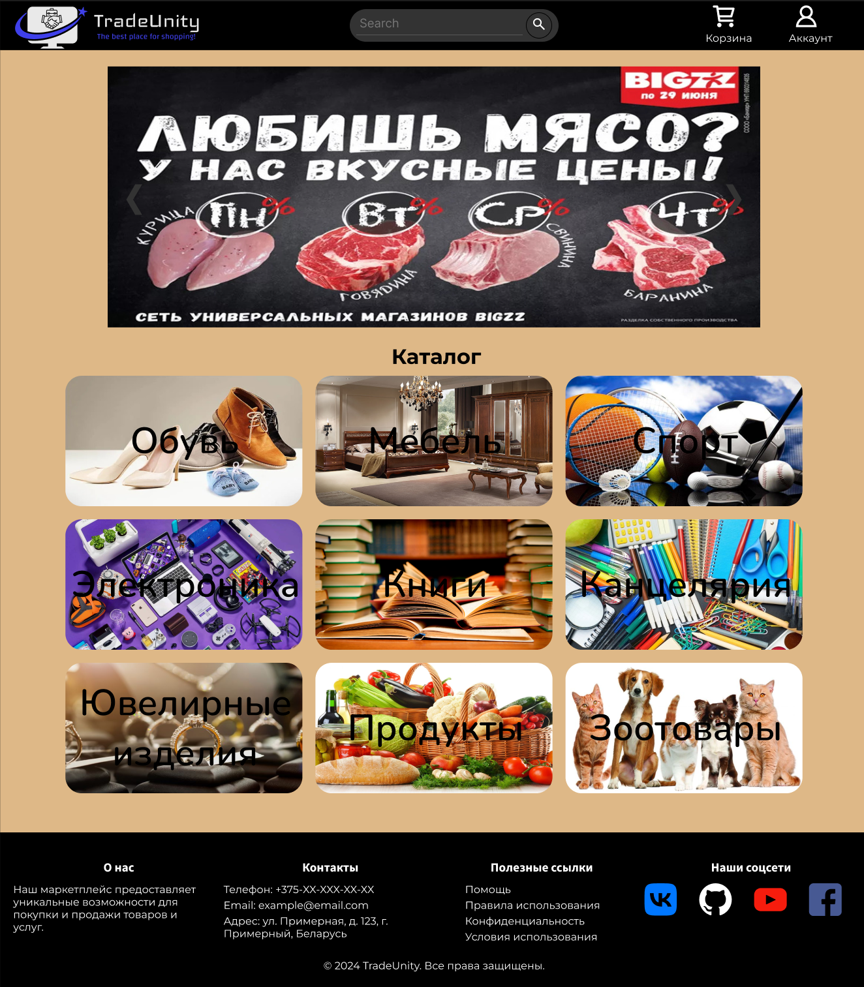

Рисунок 1 – Макет главной страницы

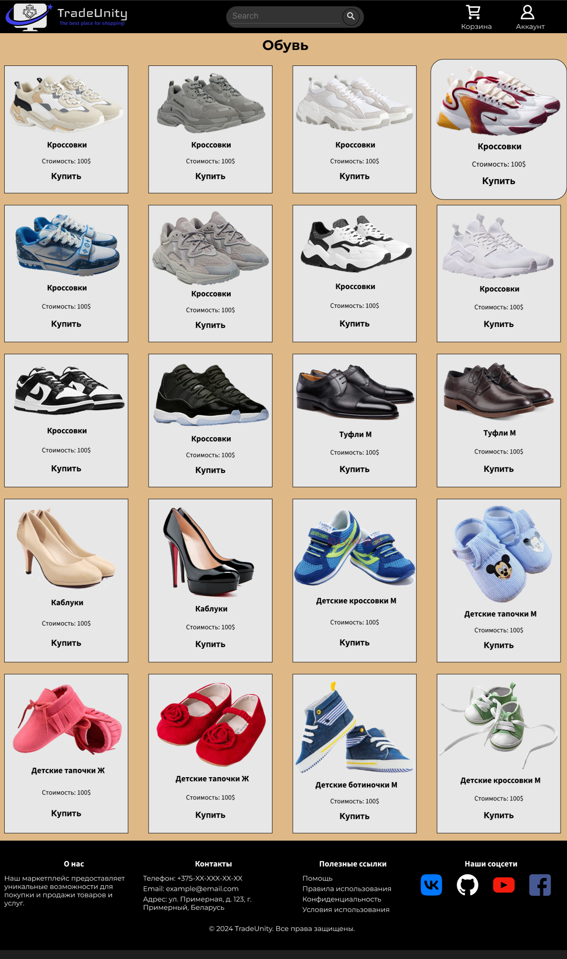

Рисунок 2 – Макет страницы секции каталога

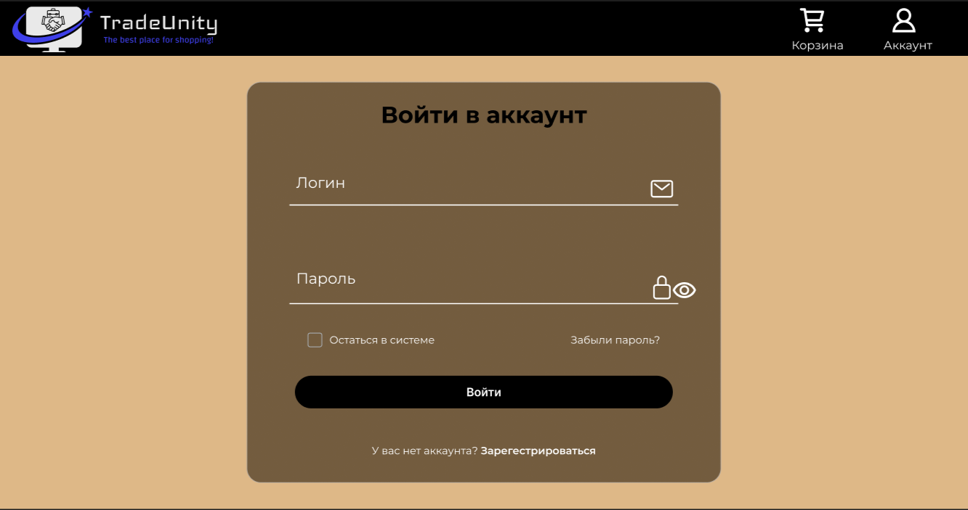

Рисунок 3 – Макет страницы аккаунта

# Приложение Б. Листинг HTML-документов

<!DOCTYPE html>

<html lang="en">

<head>

<meta charset="UTF-8">

<meta name="viewport" content="width=device-width, initial-scale=1.0">

<title>TradeUnity</title>

<link rel="stylesheet" href="css/root.css">

<link rel="stylesheet" href="css/header.css">

<link rel="stylesheet" href="css/slider.css">

<link rel="stylesheet" href="css/catalog.css">

<link rel="stylesheet" href="css/footer.css">

<link rel="icon" href="favicon.svg">

</head>

<body>

<!--logo, search, navigation-->

<header>

<a class="logo" href="index.html"><img src="images/svg/logo.svg" alt="logo.svg"></a>

<div class="search">

<input placeholder="Search">

<button>

<img src="images/svg/icons/search.svg" alt="search.svg">

</button>

</div>

<nav class="nav-sidebar">

<a class="burger-menu">

<img src="images/svg/burger_menu.svg" alt="burger_menu.svg" onclick="showSidebar()">

</a>

<div class="sidebar-content">

<a>

<img class="close" src="images/svg/close.svg" alt="close.svg" onclick="closeSidebar()">

</a>

<a href="pages/basket.html">

<figure>

<img src="images/svg/cart-shopping.svg">

<figcaption>Корзина</figcaption>

</figure>

</a>

<a href="pages/login/login.html">

<figure>

<img src="images/svg/account.svg">

<figcaption>Аккаунт</figcaption>

</figure>

</a>

</div>

</nav>

<nav class="nav-fullscreen">

<a href="pages/basket.html">

<figure>

<img src="images/svg/cart-shopping.svg">

<figcaption>Корзина</figcaption>

</figure>

</a>

<a href="pages/login/login.html">

<figure>

<img src="images/svg/account.svg">

<figcaption>Аккаунт</figcaption>

</figure>

</a>

</nav>

</header>

<!--slider-->

<div class="slider-container">

<div class="slider">

<div class="slide"><img src="images/slider/slide1.jpg" alt="slide1.jpg"></div>

<div class="slide"><img src="images/slider/slide2.jpg" alt="slide2.jpg"></div>

<div class="slide"><img src="images/slider/slide3.jpg" alt="slide3.jpg"></div>

<div class="slide"><img src="images/slider/slide4.jpg" alt="slide4.jpg"></div>

<div class="slide"><img src="images/slider/slide5.jpg" alt="slide5.jpg"></div>

<div class="slide"><img src="images/slider/slide6.jpg" alt="slide6.jpg"></div>

<div class="slide"><img src="images/slider/slide7.jpg" alt="slide7.jpg"></div>

<div class="slide"><img src="images/slider/slide8.jpg" alt="slide8.jpg"></div>

<div class="slide"><img src="images/slider/slide9.jpg" alt="slide9.jpg"></div>

<div class="slide"><img src="images/slider/slide10.jpg" alt="slide10.jpg"></div>

</div>

<button class="btn-prev">&#10094;</button>

<button class="btn-next">&#10095;</button>

</div>

<h1>Каталог</h1>

<!--catalog sections-->

<main>

<div class="shoes">

<img src="images/catalog/shoes.jpg" alt="shoes.jpg">

<a href="pages/page_shoes.html">Обувь</a>

</div>

<div class="furniture">

<img src="images/catalog/furniture.jpg" alt="furniture.jpg">

<a href="pages/page_furniture.html">Мебель</a>

</div>

<div class="sport">

<img src="images/catalog/sport.jpg" alt="sport.jpg">

<a href="pages/page_sport.html">Спорт</a>

</div>

<div class="electronics">

<img src="images/catalog/electronics.jpg" alt="electronics.jpg">

<a href="pages/page_electronics.html">Электроника</a>

</div>

<div class="books">

<img src="images/catalog/books.jpg" alt="books.jpg">

<a href="pages/page_books.html">Книги</a>

</div>

<div class="stationery">

<img src="images/catalog/stationery.jpg" alt="stationery.jpg">

<a href="pages/page_stationery.html">Канцелярия</a>

</div>

<div class="jewelry">

<img src="images/catalog/jewelry.jpg" alt="jewelry.jpg">

<a href="pages/page_jewelry.html">Ювелирные изделия</a>

</div>

<div class="products">

<img src="images/catalog/products.jpg" alt="products.jpg">

<a href="pages/page_products.html">Продукты</a>

</div>

<div class="pet_supplies">

<img src="images/catalog/pet_supplies.jpg" alt="pet_supplies.jpg">

<a href="pages/page_pet_supplies.html">Зоотовары</a>

</div>

</main>

<!--footer-->

<footer>

<div class="footer-container"></div>

</footer>

<script src="src/slider.js"></script>

<script src="src/sidebar.js"></script>

<script src="src/footer.js"></script>

</body>

</html>

Листинг 1 – index.html

<!DOCTYPE html>

<html lang="en">

<head>

<meta charset="UTF-8">

<meta name="viewport" content="width=device-width, initial-scale=1.0">

<title>Книги</title>

<link rel="stylesheet" href="../css/root.css">

<link rel="stylesheet" href="../css/header.css">

<link rel="stylesheet" href="../css/page.css">

<link rel="stylesheet" href="../css/footer.css">

</head>

<body>

<!--logo, search, navigation-->

<header>

<a class="logo" href="../index.html"><img src="../images/svg/logo.svg" alt="logo.svg"></a>

<div class="search">

<input placeholder="Search">

<button>

<img src="../images/svg/icons/search.svg" alt="search.svg">

</button>

</div>

<nav class="nav-sidebar">

<a class="burger-menu">

<img src="../images/svg/burger_menu.svg" alt="burger_menu.svg" onclick="showSidebar()">

</a>

<div class="sidebar-content">

<a>

<img src="../images/svg/close.svg" alt="close.svg" onclick="closeSidebar()">

</a>

<a href="basket.html">

<figure>

<img src="../images/svg/cart-shopping.svg">

<figcaption>Корзина</figcaption>

</figure>

</a>

<a href="../pages/login/login.html">

<figure>

<img src="../images/svg/account.svg">

<figcaption>Аккаунт</figcaption>

</figure>

</a>

</div>

</nav>

<nav class="nav-fullscreen">

<a href="basket.html">

<figure>

<img src="../images/svg/cart-shopping.svg">

<figcaption>Корзина</figcaption>

</figure>

</a>

<a href="login/login.html">

<figure>

<img src="../images/svg/account.svg">

<figcaption>Аккаунт</figcaption>

</figure>

</a>

</nav>

</header>

<!--basket-->

<h1>Корзина</h1>

<div class="inactive">

<p>Извините, корзина каталога в данное время недоступна.<br> Мы наблюдаем нагрузки со стороны сервера сайта.<br>

Приносим

извинения

за

возможные неудобства.</p>

</div>

<!--footer-->

<footer>

<div class="footer-container"></div>

</footer>

<script src="../src/sidebar.js"></script>

<script src="../src/footer.js"></script>

</body>

</html>

Листинг 2 – basket.html

<!DOCTYPE html>

<html lang="en">

<head>

<meta charset="UTF-8">

<meta name="viewport" content="width=device-width, initial-scale=1.0">

<title>Логин</title>

<link rel="stylesheet" href="css/style.css">

<link rel="stylesheet" href="../../css/header.css">

</head>

<body>

<!--logo, search, navigation-->

<header>

<a class="logo" href="../../index.html"><img src="../../images/svg/logo.svg" alt="logo.svg"></a>

<nav class="nav-sidebar">

<a class="burger-menu">

<img src="../../images/svg/burger_menu.svg" alt="burger_menu.svg" onclick="showSidebar()">

</a>

<div class="sidebar-content">

<a>

<img src="../../images/svg/close.svg" alt="close.svg" onclick="closeSidebar()">

</a>

<a href="../basket.html">

<figure>

<img src="../../images/svg/cart-shopping.svg">

<figcaption>Корзина</figcaption>

</figure>

</a>

<a href="login.html">

<figure>

<img src="../../images/svg/account.svg">

<figcaption>Аккаунт</figcaption>

</figure>

</a>

</div>

</nav>

<nav class="nav-fullscreen">

<a href="../basket.html">

<figure>

<img src="../../images/svg/cart-shopping.svg">

<figcaption>Корзина</figcaption>

</figure>

</a>

<a href="login.html">

<figure>

<img src="../../images/svg/account.svg">

<figcaption>Аккаунт</figcaption>

</figure>

</a>

</nav>

</header>

<!--login form-->

<section>

<div class="form-box">

<div class="form-value">

<form>

<h2>Войти в аккаунт</h2>

<div class="inputbox">

<img class="icon" src="../../images/svg/icons/mail-outline.svg" alt="mail-outline.svg">

<input type="text" id="login_text" required>

<label for="login_text">Логин</label>

</div>

<div class="inputbox">

<img class="icon" src="../../images/svg/icons/lock-closed-outline.svg" alt="lock-closed-outline.svg">

<input type="password" id="passwordInput" required>

<label for="passwordInput">Пароль</label>

<span class="toggle-password" onclick="togglePasswordVisibility()">

<img class="icon-visibility" src="../../images/svg/icons/visibility_off.svg" alt="visibility_off">

</span>

</div>

<div class="forget">

<input type="checkbox" id="forget_checkbox">

<label for="forget_checkbox">

Остаться в системе

<a href="#">Забыли пароль?</a>

</label>

</div>

<button class="btn_log_in">

Войти

</button>

<div class="register">

<p>У вас нет аккаунта? <a href="#"> Зарегестрироваться</a></p>

</div>

</form>

</div>

</div>

</section>

<script src="../../src/sidebar.js"></script>

<script src="../../src/togglePasswordVisibility.js"></script>

</body>

</html>

Листинг 3 – login.html

<!DOCTYPE html>

<html lang="en">

<head>

<meta charset="UTF-8">

<meta name="viewport" content="width=device-width, initial-scale=1.0">

<title>Книги</title>

<link rel="stylesheet" href="../css/root.css">

<link rel="stylesheet" href="../css/header.css">

<link rel="stylesheet" href="../css/page.css">

<link rel="stylesheet" href="../css/footer.css">

</head>

<body>

<!--logo, search, navigation-->

<header>

<a class="logo" href="../index.html"><img src="../images/svg/logo.svg" alt="logo.svg "></a>

<div class="search">

<input placeholder="Search">

<button>

<img src="../images/svg/icons/search.svg" alt="search.svg">

</button>

</div>

<nav class="nav-sidebar">

<a class="burger-menu">

<img src="../images/svg/burger_menu.svg" alt="burger_menu.svg" onclick="showSidebar()">

</a>

<div class="sidebar-content">

<a>

<img src="../images/svg/close.svg" alt="close.svg" onclick="closeSidebar()">

</a>

<a href="basket.html">

<figure>

<img src="../images/svg/cart-shopping.svg">

<figcaption>Корзина</figcaption>

</figure>

</a>

<a href="../pages/login/login.html">

<figure>

<img src="../images/svg/account.svg">

<figcaption>Аккаунт</figcaption>

</figure>

</a>

</div>

</nav>

<nav class="nav-fullscreen">

<a href="basket.html">

<figure>

<img src="../images/svg/cart-shopping.svg">

<figcaption>Корзина</figcaption>

</figure>

</a>

<a href="login/login.html">

<figure>

<img src="../images/svg/account.svg">

<figcaption>Аккаунт</figcaption>

</figure>

</a>

</nav>

</header>

<!--books-->

<h1>Книги</h1>

<main>

<div>

<img src="items/books/book1.png" alt="book1.png">

<h2>Книга</h2>

<p>Стоимость: 100$</p>

<button class="btn_buy">Купить</button>

</div>

<div>

<img src="items/books/book2.png" alt="book2.png">

<h2>Книга</h2>

<p>Стоимость: 100$</p>

<button class="btn_buy">Купить</button>

</div>

<div>

<img src="items/books/book3.png" alt="book3.png">

<h2>Книга</h2>

<p>Стоимость: 100$</p>

<button class="btn_buy">Купить</button>

</div>

<div>

<img src="items/books/book4.png" alt="book4.png">

<h2>Книга</h2>

<p>Стоимость: 100$</p>

<button class="btn_buy">Купить</button>

</div>

<div>

<img src="items/books/book5.png" alt="book5.png">

<h2>Книга</h2>

<p>Стоимость: 100$</p>

<button class="btn_buy">Купить</button>

</div>

<div>

<img src="items/books/book6.png" alt="book6.png">

<h2>Книга</h2>

<p>Стоимость: 100$</p>

<button class="btn_buy">Купить</button>

</div>

<div>

<img src="items/books/book7.png" alt="book7.png">

<h2>Книга</h2>

<p>Стоимость: 100$</p>

<button class="btn_buy">Купить</button>

</div>

<div>

<img src="items/books/book8.png" alt="book8.png">

<h2>Книга</h2>

<p>Стоимость: 100$</p>

<button class="btn_buy">Купить</button>

</div>

<div>

<img src="items/books/book9.png" alt="book9.png">

<h2>Книга</h2>

<p>Стоимость: 100$</p>

<button class="btn_buy">Купить</button>

</div>

<div>

<img src="items/books/book10.png" alt="book10.png">

<h2>Книга</h2>

<p>Стоимость: 100$</p>

<button class="btn_buy">Купить</button>

</div>

<div>

<img src="items/books/book11.png" alt="book11.png">

<h2>Книга</h2>

<p>Стоимость: 100$</p>

<button class="btn_buy">Купить</button>

</div>

<div>

<img src="items/books/book12.png" alt="book12.png">

<h2>Книга</h2>

<p>Стоимость: 100$</p>

<button class="btn_buy">Купить</button>

</div>

<div>

<img src="items/books/book13.png" alt="book13.png">

<h2>Книга</h2>

<p>Стоимость: 100$</p>

<button class="btn_buy">Купить</button>

</div>

<div>

<img src="items/books/book14.png" alt="book14.png">

<h2>Книга</h2>

<p>Стоимость: 100$</p>

<button class="btn_buy">Купить</button>

</div>

<div>

<img src="items/books/book15.png" alt="book15.png">

<h2>Книга</h2>

<p>Стоимость: 100$</p>

<button class="btn_buy">Купить</button>

</div>

<div>

<img src="items/books/book16.png" alt="book16.png">

<h2>Книга</h2>

<p>Стоимость: 100$</p>

<button class="btn_buy">Купить</button>

</div>

<div>

<img src="items/books/book17.png" alt="book17.png">

<h2>Книга</h2>

<p>Стоимость: 100$</p>

<button class="btn_buy">Купить</button>

</div>

<div>

<img src="items/books/book18.png" alt="book18.png">

<h2>Книга</h2>

<p>Стоимость: 100$</p>

<button class="btn_buy">Купить</button>

</div>

<div>

<img src="items/books/book19.png" alt="book19.png">

<h2>Книга</h2>

<p>Стоимость: 100$</p>

<button class="btn_buy">Купить</button>

</div>

<div>

<img src="items/books/book20.png" alt="book20.png">

<h2>Книга</h2>

<p>Стоимость: 100$</p>

<button class="btn_buy">Купить</button>

</div>

</main>

<!--footer-->

<footer>

<div class="footer-container"></div>

</footer>

<script src="../src/sidebar.js"></script>

<script src="../src/footer.js"></script>

</body>

</html>

Листинг 4 – page_books.html

<!DOCTYPE html>

<html lang="en">

<head>

<meta charset="UTF-8">

<meta name="viewport" content="width=device-width, initial-scale=1.0">

<title>Электроника</title>

<link rel="stylesheet" href="../css/root.css">

<link rel="stylesheet" href="../css/header.css">

<link rel="stylesheet" href="../css/page.css">

<link rel="stylesheet" href="../css/footer.css">

</head>

<body>

<!--logo, search, navigation-->

<header>

<a class="logo" href="../index.html"><img src="../images/svg/logo.svg" alt="logo.svg"></a>

<div class="search">

<input placeholder="Search">

<button>

<img src="../images/svg/icons/search.svg" alt="search.svg">

</button>

</div>

<nav class="nav-sidebar">

<a class="burger-menu">

<img src="../images/svg/burger_menu.svg" alt="burger_menu.svg" onclick="showSidebar()">

</a>

<div class="sidebar-content">

<a>

<img src="../images/svg/close.svg" alt="close.svg" onclick="closeSidebar()">

</a>

<a href="basket.html">

<figure>

<img src="../images/svg/cart-shopping.svg">

<figcaption>Корзина</figcaption>

</figure>

</a>

<a href="../pages/login/login.html">

<figure>

<img src="../images/svg/account.svg">

<figcaption>Аккаунт</figcaption>

</figure>

</a>

</div>

</nav>

<nav class="nav-fullscreen">

<a href="basket.html">

<figure>

<img src="../images/svg/cart-shopping.svg">

<figcaption>Корзина</figcaption>

</figure>

</a>

<a href="login/login.html">

<figure>

<img src="../images/svg/account.svg">

<figcaption>Аккаунт</figcaption>

</figure>

</a>

</nav>

</header>

<!--electronics-->

<h1>Электроника</h1>

<main>

<div>

<img src="items/electronics/smartphone1.png" alt="smartphone1.png">

<h2>Смартфон</h2>

<p>Стоимость: 100$</p>

<button class="btn_buy">Купить</button>

</div>

<div>

<img src="items/electronics/smartphone2.png" alt="smartphone2.png">

<h2>Смартфон</h2>

<p>Стоимость: 100$</p>

<button class="btn_buy">Купить</button>

</div>

<div>

<img src="items/electronics/smartphone3.png" alt="smartphone3.png">

<h2>Смартфон</h2>

<p>Стоимость: 100$</p>

<button class="btn_buy">Купить</button>

</div>

<div>

<img src="items/electronics/smartphone4.png" alt="smartphone4.png">

<h2>Смартфон</h2>

<p>Стоимость: 100$</p>

<button class="btn_buy">Купить</button>

</div>

<div>

<img src="items/electronics/laptop1.png" alt="laptop1.png">

<h2>Кроссовки</h2>

<p>Ноутбук: 100$</p>

<button class="btn_buy">Купить</button>

</div>

<div>

<img src="items/electronics/laptop2.png" alt="laptop2.png">

<h2>Ноутбук</h2>

<p>Стоимость: 100$</p>

<button class="btn_buy">Купить</button>

</div>

<div>

<img src="items/electronics/laptop3.png" alt="laptop3.png">

<h2>Ноутбук</h2>

<p>Стоимость: 100$</p>

<button class="btn_buy">Купить</button>

</div>

<div>

<img src="items/electronics/laptop4.png" alt="laptop4.png">

<h2>Ноутбук</h2>

<p>Стоимость: 100$</p>

<button class="btn_buy">Купить</button>

</div>

<div>

<img src="items/electronics/tv1.png" alt="tv1.png">

<h2>Телевизор</h2>

<p>Стоимость: 100$</p>

<button class="btn_buy">Купить</button>

</div>

<div>

<img src="items/electronics/tv2.png" alt="tv2.png">

<h2>Телевизор</h2>

<p>Стоимость: 100$</p>

<button class="btn_buy">Купить</button>

</div>

<div>

<img src="items/electronics/tv3.png" alt="tv3.png">

<h2>Телевизор</h2>

<p>Стоимость: 100$</p>

<button class="btn_buy">Купить</button>

</div>

<div>

<img src="items/electronics/tv4.png" alt="tv4.png">

<h2>Телевизор</h2>

<p>Стоимость: 100$</p>

<button class="btn_buy">Купить</button>

</div>

<div>

<img src="items/electronics/camera1.png" alt="camera1.png">

<h2>Фотокамера</h2>

<p>Стоимость: 100$</p>

<button class="btn_buy">Купить</button>

</div>

<div>

<img src="items/electronics/camera2.png" alt="camera2.png">

<h2>Фотокамера</h2>

<p>Стоимость: 100$</p>

<button class="btn_buy">Купить</button>

</div>

<div>

<img src="items/electronics/camera3.png" alt="camera3.png">

<h2>Фотокамера</h2>

<p>Стоимость: 100$</p>

<button class="btn_buy">Купить</button>

</div>

<div>

<img src="items/electronics/camera4.png" alt="camera4.png">

<h2>Фотокамера</h2>

<p>Стоимость: 100$</p>

<button class="btn_buy">Купить</button>

</div>

<div>

<img src="items/electronics/frigerator1.png" alt="frigerator1.png">

<h2>Холодильник</h2>

<p>Стоимость: 100$</p>

<button class="btn_buy">Купить</button>

</div>

<div>

<img src="items/electronics/washing_machine1.png" alt="washing_machine1.png">

<h2>Стиральная машина</h2>

<p>Стоимость: 100$</p>

<button class="btn_buy">Купить</button>

</div>

<div>

<img src="items/electronics/air_conditioner1.png" alt="air_conditioner1.png">

<h2>Кондиционер</h2>

<p>Стоимость: 100$</p>

<button class="btn_buy">Купить</button>

</div>

<div>

<img src="items/electronics/microwave1.png" alt="microwave1.png">

<h2>Микроволновка</h2>

<p>Стоимость: 100$</p>

<button class="btn_buy">Купить</button>

</div>

</main>

<!--footer-->

<footer>

<div class="footer-container"></div>

</footer>

<script src="../src/sidebar.js"></script>

<script src="../src/footer.js"></script>

</body>

</html>

Листинг 5 – page_electronics.html

<!DOCTYPE html>

<html lang="en">

<head>

<meta charset="UTF-8">

<meta name="viewport" content="width=device-width, initial-scale=1.0">

<title>Мебель</title>

<link rel="stylesheet" href="../css/root.css">

<link rel="stylesheet" href="../css/header.css">

<link rel="stylesheet" href="../css/page.css">

<link rel="stylesheet" href="../css/footer.css">

</head>

<body>

<!--logo, search, navigation-->

<header>

<a class="logo" href="../index.html"><img src="../images/svg/logo.svg" alt="logo.svg"></a>

<div class="search">

<input placeholder="Search">

<button>

<img src="../images/svg/icons/search.svg" alt="search.svg">

</button>

</div>

<nav class="nav-sidebar">

<a class="burger-menu">

<img src="../images/svg/burger_menu.svg" alt="burger_menu.svg" onclick="showSidebar()">

</a>

<div class="sidebar-content">

<a>

<img src="../images/svg/close.svg" alt="close.svg" onclick="closeSidebar()">

</a>

<a href="basket.html">

<figure>

<img src="../images/svg/cart-shopping.svg">

<figcaption>Корзина</figcaption>

</figure>

</a>

<a href="../pages/login/login.html">

<figure>

<img src="../images/svg/account.svg">

<figcaption>Аккаунт</figcaption>

</figure>

</a>

</div>

</nav>

<nav class="nav-fullscreen">

<a href="basket.html">

<figure>

<img src="../images/svg/cart-shopping.svg">

<figcaption>Корзина</figcaption>

</figure>

</a>

<a href="login/login.html">

<figure>

<img src="../images/svg/account.svg">

<figcaption>Аккаунт</figcaption>

</figure>

</a>

</nav>

</header>

<!--furniture-->

<h1>Мебель</h1>

<main>

<div>

<img src="items/furniture/chair1.png" alt="chair1.png">

<h2>Стул</h2>

<p>Стоимость: 100$</p>

<button class="btn_buy">Купить</button>

</div>

<div>

<img src="items/furniture/chair2.png" alt="chair2.png">

<h2>Стул</h2>

<p>Стоимость: 100$</p>

<button class="btn_buy">Купить</button>

</div>

<div>

<img src="items/furniture/chair3.png" alt="chair3.png">

<h2>Стул</h2>

<p>Стоимость: 100$</p>

<button class="btn_buy">Купить</button>

</div>

<div>

<img src="items/furniture/chair4.png" alt="chair4.png">

<h2>Стул</h2>

<p>Стоимость: 100$</p>

<button class="btn_buy">Купить</button>

</div>

<div>

<img src="items/furniture/sofa1.png" alt="sofa1.png">

<h2>Диван</h2>

<p>Стоимость: 100$</p>

<button class="btn_buy">Купить</button>

</div>

<div>

<img src="items/furniture/sofa2.png" alt="sofa2.png">

<h2>Диван</h2>

<p>Стоимость: 100$</p>

<button class="btn_buy">Купить</button>

</div>

<div>

<img src="items/furniture/sofa3.png" alt="sofa3.png">

<h2>Диван</h2>

<p>Стоимость: 100$</p>

<button class="btn_buy">Купить</button>

</div>

<div>

<img src="items/furniture/sofa4.png" alt="sofa4.png">

<h2>Диван</h2>

<p>Стоимость: 100$</p>

<button class="btn_buy">Купить</button>

</div>

<div>

<img src="items/furniture/table1.png" alt="table1.png">

<h2>Стол</h2>

<p>Стоимость: 100$</p>

<button class="btn_buy">Купить</button>

</div>

<div>

<img src="items/furniture/table2.png" alt="table2.png">

<h2>Стол</h2>

<p>Стоимость: 100$</p>

<button class="btn_buy">Купить</button>

</div>

<div>

<img src="items/furniture/table3.png" alt="table3.png">

<h2>Стол</h2>

<p>Стоимость: 100$</p>

<button class="btn_buy">Купить</button>

</div>

<div>

<img src="items/furniture/table4.png" alt="table4.png">

<h2>Стол</h2>

<p>Стоимость: 100$</p>

<button class="btn_buy">Купить</button>

</div>

<div>

<img src="items/furniture/closet1.png" alt="closet1.png">

<h2>Шкаф</h2>

<p>Стоимость: 100$</p>

<button class="btn_buy">Купить</button>

</div>

<div>

<img src="items/furniture/closet2.png" alt="closet2.png">

<h2>Шкаф</h2>

<p>Стоимость: 100$</p>

<button class="btn_buy">Купить</button>

</div>

<div>

<img src="items/furniture/closet3.png" alt="closet3.png">

<h2>Шкаф</h2>

<p>Стоимость: 100$</p>

<button class="btn_buy">Купить</button>

</div>

<div>

<img src="items/furniture/closet4.png" alt="closet4.png">

<h2>Шкаф</h2>

<p>Стоимость: 100$</p>

<button class="btn_buy">Купить</button>

</div>

<div>

<img src="items/furniture/bed1.png" alt="bed1.png">

<h2>Кровать</h2>

<p>Стоимость: 100$</p>

<button class="btn_buy">Купить</button>

</div>

<div>

<img src="items/furniture/bed2.png" alt="bed2.png">

<h2>Кровать</h2>

<p>Стоимость: 100$</p>

<button class="btn_buy">Купить</button>

</div>

<div>

<img src="items/furniture/bed3.png" alt="bed3.png">

<h2>Кровать</h2>

<p>Стоимость: 100$</p>

<button class="btn_buy">Купить</button>

</div>

<div>

<img src="items/furniture/bed4.png" alt="bed4.png">

<h2>Кровать</h2>

<p>Стоимость: 100$</p>

<button class="btn_buy">Купить</button>

</div>

</main>

<!--footer-->

<footer>

<div class="footer-container"></div>

</footer>

<script src="../src/sidebar.js"></script>

<script src="../src/footer.js"></script>

</body>

</html>

Листинг 6 – page_furnitures.html

<!DOCTYPE html>

<html lang="en">

<head>

<meta charset="UTF-8">

<meta name="viewport" content="width=device-width, initial-scale=1.0">

<title>Ювелирные изделия</title>

<link rel="stylesheet" href="../css/root.css">

<link rel="stylesheet" href="../css/header.css">

<link rel="stylesheet" href="../css/page.css">

<link rel="stylesheet" href="../css/footer.css">

</head>

<body>

<!--logo, search, navigation-->

<header>

<a class="logo" href="../index.html"><img src="../images/svg/logo.svg" alt="logo.svg"></a>

<div class="search">

<input placeholder="Search">

<button>

<img src="../images/svg/icons/search.svg" alt="search.svg">

</button>

</div>

<nav class="nav-sidebar">

<a class="burger-menu">

<img src="../images/svg/burger_menu.svg" alt="burger_menu.svg" onclick="showSidebar()">

</a>

<div class="sidebar-content">

<a>

<img src="../images/svg/close.svg" alt="close.svg" onclick="closeSidebar()">

</a>

<a href="basket.html">

<figure>

<img src="../images/svg/cart-shopping.svg">

<figcaption>Корзина</figcaption>

</figure>

</a>

<a href="../pages/login/login.html">

<figure>

<img src="../images/svg/account.svg">

<figcaption>Аккаунт</figcaption>

</figure>

</a>

</div>

</nav>

<nav class="nav-fullscreen">

<a href="basket.html">

<figure>

<img src="../images/svg/cart-shopping.svg">

<figcaption>Корзина</figcaption>

</figure>

</a>

<a href="login/login.html">

<figure>

<img src="../images/svg/account.svg">

<figcaption>Аккаунт</figcaption>

</figure>

</a>

</nav>

</header>

<!--jewelry-->

<h1>Ювелирные изделия</h1>

<main>

<div>

<img src="items/jewelry/bracelet1.png" alt="bracelet1.png">

<h2>Браслет</h2>

<p>Стоимость: 100$</p>

<button class="btn_buy">Купить</button>

</div>

<div>

<img src="items/jewelry/bracelet2.png" alt="bracelet2.png">

<h2>Браслет</h2>

<p>Стоимость: 100$</p>

<button class="btn_buy">Купить</button>

</div>

<div>

<img src="items/jewelry/bracelet3.png" alt="bracelet3.png">

<h2>Браслет</h2>

<p>Стоимость: 100$</p>

<button class="btn_buy">Купить</button>

</div>

<div>

<img src="items/jewelry/bracelet4.png" alt="bracelet4.png">

<h2>Браслет</h2>

<p>Стоимость: 100$</p>

<button class="btn_buy">Купить</button>

</div>

<div>

<img src="items/jewelry/ring1.png" alt="ring1.png">

<h2>Кольцо</h2>

<p>Стоимость: 100$</p>

<button class="btn_buy">Купить</button>

</div>

<div>

<img src="items/jewelry/ring2.png" alt="ring2.png">

<h2>Кольцо</h2>

<p>Стоимость: 100$</p>

<button class="btn_buy">Купить</button>

</div>

<div>

<img src="items/jewelry/ring3.png" alt="ring3.png">

<h2>Кольцо</h2>

<p>Стоимость: 100$</p>

<button class="btn_buy">Купить</button>

</div>

<div>

<img src="items/jewelry/ring4.png" alt="ring4.png">

<h2>Кольцо</h2>

<p>Стоимость: 100$</p>

<button class="btn_buy">Купить</button>

</div>

<div class="item_4">

<img src="items/jewelry/watch1.png" alt="watch1.png">

<h2>Часы</h2>

<p>Стоимость: 100$</p>

<button class="btn_buy">Купить</button>

</div>

<div>

<img src="items/jewelry/watch2.png" alt="watch2.png">

<h2>Часы</h2>

<p>Стоимость: 100$</p>

<button class="btn_buy">Купить</button>

</div>

<div>

<img src="items/jewelry/watch3.png" alt="watch3.png">

<h2>Часы</h2>

<p>Стоимость: 100$</p>

<button class="btn_buy">Купить</button>

</div>

<div>

<img src="items/jewelry/watch4.png" alt="watch4.png">

<h2>Часы</h2>

<p>Стоимость: 100$</p>

<button class="btn_buy">Купить</button>

</div>

<div>

<img src="items/jewelry/necklace1.png" alt="necklace1.png">

<h2>Ожерелье</h2>

<p>Стоимость: 100$</p>

<button class="btn_buy">Купить</button>

</div>

<div>

<img src="items/jewelry/necklace2.png" alt="necklace2.png">

<h2>Ожерелье</h2>

<p>Стоимость: 100$</p>

<button class="btn_buy">Купить</button>

</div>

<div>

<img src="items/jewelry/necklace3.png" alt="necklace3.png">

<h2>Ожерелье</h2>

<p>Стоимость: 100$</p>

<button class="btn_buy">Купить</button>

</div>

<div>

<img src="items/jewelry/necklace4.png" alt="necklace4.png">

<h2>Ожерелье</h2>

<p>Стоимость: 100$</p>

<button class="btn_buy">Купить</button>

</div>

<div>

<img src="items/jewelry/cufflinks1.png" alt="cufflinks1.png">

<h2>Запонки</h2>

<p>Стоимость: 100$</p>

<button class="btn_buy">Купить</button>

</div>

<div>

<img src="items/jewelry/cufflinks2.png" alt="cufflinks2.png">

<h2>Запонки</h2>

<p>Стоимость: 100$</p>

<button class="btn_buy">Купить</button>

</div>

<div>

<img src="items/jewelry/earrings1.png" alt="earrings1.png">

<h2>Серьги</h2>

<p>Стоимость: 100$</p>

<button class="btn_buy">Купить</button>

</div>

<div>

<img src="items/jewelry/earrings2.png" alt="earrings2.png">

<h2>Серьги</h2>

<p>Стоимость: 100$</p>

<button class="btn_buy">Купить</button>

</div>

</main>

<!--footer-->

<footer>

<div class="footer-container"></div>

</footer>

<script src="../src/footer.js"></script>

<script src="../src/sidebar.js"></script>

</body>

</html>

Листинг 7 – page_jewelry.html

<!DOCTYPE html>

<html lang="en">

<head>

<meta charset="UTF-8">

<meta name="viewport" content="width=device-width, initial-scale=1.0">

<title>Зоотовары</title>

<link rel="stylesheet" href="../css/root.css">

<link rel="stylesheet" href="../css/header.css">

<link rel="stylesheet" href="../css/page.css">

<link rel="stylesheet" href="../css/footer.css">

</head>

<body>

<!--logo, search, navigation-->

<header>

<a class="logo" href="../index.html"><img src="../images/svg/logo.svg" alt="logo.svg"></a>

<div class="search">

<input placeholder="Search">

<button>

<img src="../images/svg/icons/search.svg" alt="search.svg">

</button>

</div>

<nav class="nav-sidebar">

<a class="burger-menu">

<img src="../images/svg/burger_menu.svg" alt="burger_menu.svg" onclick="showSidebar()">

</a>

<div class="sidebar-content">

<a>

<img src="../images/svg/close.svg" alt="close.svg" onclick="closeSidebar()">

</a>

<a href="basket.html">

<figure>

<img src="../images/svg/cart-shopping.svg">

<figcaption>Корзина</figcaption>

</figure>

</a>

<a href="../pages/login/login.html">

<figure>

<img src="../images/svg/account.svg">

<figcaption>Аккаунт</figcaption>

</figure>

</a>

</div>

</nav>

<nav class="nav-fullscreen">

<a href="basket.html">

<figure>

<img src="../images/svg/cart-shopping.svg">

<figcaption>Корзина</figcaption>

</figure>

</a>

<a href="login/login.html">

<figure>

<img src="../images/svg/account.svg">

<figcaption>Аккаунт</figcaption>

</figure>

</a>

</nav>

</header>

<!--pet supplies-->

<h1>Зоотовары</h1>

<div class="inactive">

<p>Извините, секция каталога временно недоступна.<br> Мы работаем над улучшениями и скоро вернемся.<br> Приносим

извинения

за

возможные неудобства.</p>

</div>

<!--footer-->

<footer>

<div class="footer-container"></div>

</footer>

<script src="../src/sidebar.js"></script>

<script src="../src/footer.js"></script>

</body>

</html>

Листинг 8 – page_pet_supplies.html

<!DOCTYPE html>

<html lang="en">

<head>

<meta charset="UTF-8">

<meta name="viewport" content="width=device-width, initial-scale=1.0">

<title>Продукты</title>

<link rel="stylesheet" href="../css/root.css">

<link rel="stylesheet" href="../css/header.css">

<link rel="stylesheet" href="../css/page.css">

<link rel="stylesheet" href="../css/footer.css">

</head>

<body>

<!--logo, search, navigation-->

<header>

<a class="logo" href="../index.html"><img src="../images/svg/logo.svg" alt="logo.svg"></a>

<div class=" search">

<input placeholder="Search">

<button>

<img src="../images/svg/icons/search.svg" alt="search.svg">

</button>

</div>

<nav class="nav-sidebar">

<a class="burger-menu">

<img src="../images/svg/burger_menu.svg" alt="burger_menu.svg" onclick="showSidebar()">

</a>

<div class="sidebar-content">

<a>

<img src="../images/svg/close.svg" alt="close.svg" onclick="closeSidebar()">

</a>

<a href="basket.html">

<figure>

<img src="../images/svg/cart-shopping.svg">

<figcaption>Корзина</figcaption>

</figure>

</a>

<a href="../pages/login/login.html">

<figure>

<img src="../images/svg/account.svg">

<figcaption>Аккаунт</figcaption>

</figure>

</a>

</div>

</nav>

<nav class="nav-fullscreen">

<a href="basket.html">

<figure>

<img src="../images/svg/cart-shopping.svg">

<figcaption>Корзина</figcaption>

</figure>

</a>

<a href="login/login.html">

<figure>

<img src="../images/svg/account.svg">

<figcaption>Аккаунт</figcaption>

</figure>

</a>

</nav>

</header>

<!--products-->

<h1>Продукты</h1>

<div class="inactive">

<p>Извините, секция каталога временно недоступна.<br> Мы работаем над улучшениями и скоро вернемся.<br> Приносим

извинения

за

возможные неудобства.</p>

</div>

<!--footer-->

<footer>

<div class="footer-container"></div>

</footer>

<script src="../src/sidebar.js"></script>

<script src="../src/footer.js"></script>

</body>

</html>

Листинг 9 – page_products.html

<!DOCTYPE html>

<html lang="en">

<head>

<meta charset="UTF-8">

<meta name="viewport" content="width=device-width, initial-scale=1.0">

<title>Обувь</title>

<link rel="stylesheet" href="../css/root.css">

<link rel="stylesheet" href="../css/header.css">

<link rel="stylesheet" href="../css/page.css">

<link rel="stylesheet" href="../css/footer.css">

</head>

<body>

<!--logo, search, navigation-->

<header>

<a class="logo" href="../index.html"><img src="../images/svg/logo.svg" alt="logo.svg"></a>

<div class="search">

<input placeholder="Search">

<button>

<img src="../images/svg/icons/search.svg" alt="search.svg">

</button>

</div>

<nav class="nav-sidebar">

<a class="burger-menu">

<img src="../images/svg/burger_menu.svg" alt="burger_menu.svg" onclick="showSidebar()">

</a>

<div class="sidebar-content">

<a>

<img src="../images/svg/close.svg" alt="close.svg" onclick="closeSidebar()">

</a>

<a href="basket.html">

<figure>

<img src="../images/svg/cart-shopping.svg">

<figcaption>Корзина</figcaption>

</figure>

</a>

<a href="../pages/login/login.html">

<figure>

<img src="../images/svg/account.svg">

<figcaption>Аккаунт</figcaption>

</figure>

</a>

</div>

</nav>

<nav class="nav-fullscreen">

<a href="basket.html">

<figure>

<img src="../images/svg/cart-shopping.svg">

<figcaption>Корзина</figcaption>

</figure>

</a>

<a href="login/login.html">

<figure>

<img src="../images/svg/account.svg">

<figcaption>Аккаунт</figcaption>

</figure>

</a>

</nav>

</header>

<!--shoes-->

<h1>Обувь</h1>

<main>

<div>

<img src="items/shoes/sneakers1.png" alt="sneakers1.png">

<h2>Кроссовки</h2>

<p>Стоимость: 100$</p>

<button class="btn_buy">Купить</button>

</div>

<div>

<img src="items/shoes/sneakers2.png" alt="sneakers2.png">

<h2>Кроссовки</h2>

<p>Стоимость: 100$</p>

<button class="btn_buy">Купить</button>

</div>

<div>

<img src="items/shoes/sneakers3.png" alt="sneakers3.png">

<h2>Кроссовки</h2>

<p>Стоимость: 100$</p>

<button class="btn_buy">Купить</button>

</div>

<div>

<img src="items/shoes/sneakers4.png" alt="sneakers4.png">

<h2>Кроссовки</h2>

<p>Стоимость: 100$</p>

<button class="btn_buy">Купить</button>

</div>

<div>

<img src="items/shoes/sneakers5.png" alt="sneakers5.png">

<h2>Кроссовки</h2>

<p>Стоимость: 100$</p>

<button class="btn_buy">Купить</button>

</div>

<div>

<img src="items/shoes/sneakers6.png" alt="sneakers6.png">

<h2>Кроссовки</h2>

<p>Стоимость: 100$</p>

<button class="btn_buy">Купить</button>

</div>

<div>

<img src="items/shoes/sneakers7.png" alt="sneakers7.png">

<h2>Кроссовки</h2>

<p>Стоимость: 100$</p>

<button class="btn_buy">Купить</button>

</div>

<div>

<img src="items/shoes/sneakers8.png" alt="sneakers8.png">

<h2>Кроссовки</h2>

<p>Стоимость: 100$</p>

<button class="btn_buy">Купить</button>

</div>

<div>

<img src="items/shoes/sneakers9.png" alt="sneakers9.png">

<h2>Кроссовки</h2>

<p>Стоимость: 100$</p>

<button class="btn_buy">Купить</button>

</div>

<div>

<img src="items/shoes/sneakers10.png" alt="sneakers10.png">

<h2>Кроссовки</h2>

<p>Стоимость: 100$</p>

<button class="btn_buy">Купить</button>

</div>

<div>

<img src="items/shoes/shoes1.png" alt="shoes1.png">

<h2>Туфли М</h2>

<p>Стоимость: 100$</p>

<button class="btn_buy">Купить</button>

</div>

<div>

<img src="items/shoes/shoes2.png" alt="shoes2.png">

<h2>Туфли М</h2>

<p>Стоимость: 100$</p>

<button class="btn_buy">Купить</button>

</div>

<div>

<img src="items/shoes/heels1.png" alt="heels1.png">

<h2>Каблуки</h2>

<p>Стоимость: 100$</p>

<button class="btn_buy">Купить</button>

</div>

<div>

<img src="items/shoes/heels2.png" alt="heels2.png">

<h2>Каблуки</h2>

<p>Стоимость: 100$</p>

<button class="btn_buy">Купить</button>

</div>

<div>

<img src="items/shoes/childrens_shoes1.png" alt="childrens_shoes1.png">

<h2>Детские кроссовки М</h2>

<p>Стоимость: 100$</p>

<button class="btn_buy">Купить</button>

</div>

<div>

<img src="items/shoes/childrens_shoes2.png" alt="childrens_shoes2.png">

<h2>Детские тапочки М</h2>

<p>Стоимость: 100$</p>

<button class="btn_buy">Купить</button>

</div>

<div>

<img src="items/shoes/childrens_shoes3.png" alt="childrens_shoes3.png">

<h2>Детские тапочки Ж</h2>

<p>Стоимость: 100$</p>

<button class="btn_buy">Купить</button>

</div>

<div>

<img src="items/shoes/childrens_shoes4.png" alt="childrens_shoes4.png">

<h2>Детские тапочки Ж</h2>

<p>Стоимость: 100$</p>

<button class="btn_buy">Купить</button>

</div>

<div>

<img src="items/shoes/childrens_shoes5.png" alt="childrens_shoes5.png">

<h2>Детские ботиночки М</h2>

<p>Стоимость: 100$</p>

<button class="btn_buy">Купить</button>

</div>

<div>

<img src="items/shoes/childrens_shoes6.png" alt="childrens_shoes6.png">

<h2>Детские кроссовки М</h2>

<p>Стоимость: 100$</p>

<button class="btn_buy">Купить</button>

</div>

</main>

<!--footer-->

<footer>

<div class="footer-container"></div>

</footer>

<script src="../src/sidebar.js"></script>

<script src="../src/footer.js"></script>

</body>

</html>

Листинг 10 – page_shoes.html

<!DOCTYPE html>

<html lang="en">

<head>

<meta charset="UTF-8">

<meta name="viewport" content="width=device-width, initial-scale=1.0">

<title>Спорт</title>

<link rel="stylesheet" href="../css/root.css">

<link rel="stylesheet" href="../css/header.css">

<link rel="stylesheet" href="../css/page.css">

<link rel="stylesheet" href="../css/footer.css">

</head>

<body>

<!--logo, search, navigation-->

<header>

<a class="logo" href="../index.html"><img src="../images/svg/logo.svg" alt="logo.svg"></a>

<div class="search">

<input placeholder="Search">

<button>

<img src="../images/svg/icons/search.svg" alt="search.svg">

</button>

</div>

<nav class="nav-sidebar">

<a class="burger-menu">

<img src="../images/svg/burger_menu.svg" alt="burger_menu.svg" onclick="showSidebar()">

</a>

<div class="sidebar-content">

<a>

<img src="../images/svg/close.svg" alt="close.svg" onclick="closeSidebar()">

</a>

<a href="basket.html">

<figure>

<img src="../images/svg/cart-shopping.svg">

<figcaption>Корзина</figcaption>

</figure>

</a>

<a href="../pages/login/login.html">

<figure>

<img src="../images/svg/account.svg">

<figcaption>Аккаунт</figcaption>

</figure>

</a>

</div>

</nav>

<nav class="nav-fullscreen">

<a href="basket.html">

<figure>

<img src="../images/svg/cart-shopping.svg">

<figcaption>Корзина</figcaption>

</figure>

</a>

<a href="login/login.html">

<figure>

<img src="../images/svg/account.svg">

<figcaption>Аккаунт</figcaption>

</figure>

</a>

</nav>

</header>

<!--sports-->

<h1>Спорт</h1>

<main>

<div>

<img src="items/sport/ball1.png" alt="ball1.png">

<h2>Мяч</h2>

<p>Стоимость: 100$</p>

<button class="btn_buy">Купить</button>

</div>

<div>

<img src="items/sport/ball2.png" alt="ball2.png">

<h2>Мяч</h2>

<p>Стоимость: 100$</p>

<button class="btn_buy">Купить</button>

</div>

<div>

<img src="items/sport/ball3.png" alt="ball3.png">

<h2>Мяч</h2>

<p>Стоимость: 100$</p>

<button class="btn_buy">Купить</button>

</div>

<div>

<img src="items/sport/ball4.png" alt="ball4.png">

<h2>Мяч</h2>

<p>Стоимость: 100$</p>

<button class="btn_buy">Купить</button>

</div>

<div>

<img src="items/sport/dumbbells1.png" alt="dumbbells1.png">

<h2>Гантели</h2>

<p>Стоимость: 100$</p>

<button class="btn_buy">Купить</button>

</div>

<div>

<img src="items/sport/dumbbells2.png" alt="dumbbells2.png">

<h2>Гантели</h2>

<p>Стоимость: 100$</p>

<button class="btn_buy">Купить</button>

</div>

<div>

<img src="items/sport/dumbbells3.png" alt="dumbbells3.png">

<h2>Гантели</h2>

<p>Стоимость: 100$</p>

<button class="btn_buy">Купить</button>

</div>

<div>

<img src="items/sport/dumbbells4.png" alt="dumbbells4.png">

<h2>Гантели</h2>

<p>Стоимость: 100$</p>

<button class="btn_buy">Купить</button>

</div>

<div>

<img src="items/sport/tennis_racket1.png" alt="tennis_racket1.png">

<h2>Теннисная ракетка</h2>

<p>Стоимость: 100$</p>

<button class="btn_buy">Купить</button>

</div>

<div>

<img src="items/sport/badminton_racket1.png" alt="badminton_racket1.png">

<h2>Ракетка для бадминтона</h2>

<p>Стоимость: 100$</p>

<button class="btn_buy">Купить</button>

</div>

<div>

<img src="items/sport/baseball_bat1.png" alt="baseball_bat1.png">

<h2>Бейсбольная бита</h2>

<p>Стоимость: 100$</p>

<button class="btn_buy">Купить</button>

</div>

<div>

<img src="items/sport/baseball_bat2.png" alt="baseball_bat2.png">

<h2>Бейсбольная бита</h2>

<p>Стоимость: 100$</p>

<button class="btn_buy">Купить</button>

</div>

<div>

<img src="items/sport/fitness_gloves1.png" alt="fitness_gloves1.png">

<h2>Перчатки для фитнеса</h2>

<p>Стоимость: 100$</p>

<button class="btn_buy">Купить</button>

</div>

<div>

<img src="items/sport_gloves2.png" alt="fitness_gloves2.png">

<h2>Перчатки для фитнеса</h2>

<p>Стоимость: 100$</p>

<button class="btn_buy">Купить</button>

</div>

<div>

<img src="items/sport/boxing_gloves1.png" alt="boxing_gloves1.png">

<h2>Боксёрские перчатки</h2>

<p>Стоимость: 100$</p>

<button class="btn_buy">Купить</button>

</div>

<div>

<img src="items/sport/boxing_gloves2.png" alt="boxing_gloves2.png">

<h2>Боксёрские перчатки</h2>

<p>Стоимость: 100$</p>

<button class="btn_buy">Купить</button>

</div>

<div>

<img src="items/sport/fitness_carpet1.png" alt="fitness_carpet1.png">

<h2>Коврик для фитнеса</h2>

<p>Стоимость: 100$</p>

<button class="btn_buy">Купить</button>

</div>

<div>

<img src="items/sport/belt1.png" alt="belt1.png">

<h2>Пояс</h2>

<p>Стоимость: 100$</p>

<button class="btn_buy">Купить</button>

</div>

<div>

<img src="items/sport/expander1.png" alt="expander1.png">

<h2>Эспандер</h2>

<p>Стоимость: 100$</p>

<button class="btn_buy">Купить</button>

</div>

<div>

<img src="items/sport/expander2.png" alt="expander2.png">

<h2>Эспандер</h2>

<p>Стоимость: 100$</p>

<button class="btn_buy">Купить</button>

</div>

</main>

<!--footer-->

<footer>

<div class="footer-container"></div>

</footer>

<script src="../src/sidebar.js"></script>

<script src="../src/footer.js"></script>

</body>

</html>

Листинг 11 – page_sport.html

<!DOCTYPE html>

<html lang="en">

<head>

<meta charset="UTF-8">

<meta name="viewport" content="width=device-width, initial-scale=1.0">

<title>Канцелярия</title>

<link rel="stylesheet" href="../css/root.css">

<link rel="stylesheet" href="../css/header.css">

<link rel="stylesheet" href="../css/page.css">

<link rel="stylesheet" href="../css/footer.css">

</head>

<body>

<!--logo, search, navigation-->

<header>

<a class="logo" href="../index.html"><img src="../images/svg/logo.svg" alt="logo.svg"></a>

<div class="search">

<input placeholder="Search">

<button>

<img src="../images/svg/icons/search.svg" alt="search.svg">

</button>

</div>

<nav class="nav-sidebar">

<a class="burger-menu">

<img src="../images/svg/burger_menu.svg" alt="burger_menu.svg" onclick="showSidebar()">

</a>

<div class="sidebar-content">

<a>

<img src="../images/svg/close.svg" alt="close.svg" onclick="closeSidebar()">

</a>

<a href="basket.html">

<figure>

<img src="../images/svg/cart-shopping.svg">

<figcaption>Корзина</figcaption>

</figure>

</a>

<a href="../pages/login/login.html">

<figure>

<img src="../images/svg/account.svg">

<figcaption>Аккаунт</figcaption>

</figure>

</a>

</div>

</nav>

<nav class="nav-fullscreen">

<a href="basket.html">

<figure>

<img src="../images/svg/cart-shopping.svg">

<figcaption>Корзина</figcaption>

</figure>

</a>

<a href="login/login.html">

<figure>

<img src="../images/svg/account.svg">

<figcaption>Аккаунт</figcaption>

</figure>

</a>

</nav>

</header>

<!--stationery-->

<h1>Канцелярия</h1>

<main>

<div>

<img src="items/stationery/notebook1.png" alt="notebook1.png">

<h2>Тетрадь</h2>

<p>Стоимость: 100$</p>

<button class="btn_buy">Купить</button>

</div>

<div>

<img src="items/stationery/notebook2.png" alt="notebook2.png">

<h2>Тетрадь</h2>

<p>Стоимость: 100$</p>

<button class="btn_buy">Купить</button>

</div>

<div>

<img src="items/stationery/notebook3.png" alt="notebook3.png">

<h2>Тетрадь</h2>

<p>Стоимость: 100$</p>

<button class="btn_buy">Купить</button>

</div>

<div>

<img src="items/stationery/notebook4.png" alt="notebook4.png">

<h2>Тетрадь</h2>

<p>Стоимость: 100$</p>

<button class="btn_buy">Купить</button>

</div>

<div>

<img src="items/stationery/notebook5.png" alt="notebook5.png">

<h2>Тетрадь</h2>

<p>Стоимость: 100$</p>

<button class="btn_buy">Купить</button>

</div>

<div>

<img src="items/stationery/notebook6.png" alt="notebook6.png">

<h2>Тетрадь</h2>

<p>Стоимость: 100$</p>

<button class="btn_buy">Купить</button>

</div>

<div>

<img src="items/stationery/notebook7.png" alt="notebook7.png">

<h2>Тетрадь</h2>

<p>Стоимость: 100$</p>

<button class="btn_buy">Купить</button>

</div>

<div>

<img src="items/stationery/notebook8.png" alt="notebook8.png">

<h2>Тетрадь</h2>

<p>Стоимость: 100$</p>

<button class="btn_buy">Купить</button>

</div>

<div>

<img src="items/stationery/capillary_pens1.png" alt="capillary_pens1.png">

<h2>Ручки капиллярные</h2>

<p>Стоимость: 100$</p>

<button class="btn_buy">Купить</button>

</div>

<div>

<img src="items/stationery/capillary_pens2.png" alt="capillary_pens2.png">

<h2>Ручки капиллярные</h2>

<p>Стоимость: 100$</p>

<button class="btn_buy">Купить</button>

</div>

<div>

<img src="items/stationery/capillary_pens3.png" alt="capillary_pens3.png">

<h2>Ручки капиллярные</h2>

<p>Стоимость: 100$</p>

<button class="btn_buy">Купить</button>

</div>

<div>

<img src="items/stationery/capillary_pens4.png" alt="capillary_pens4.png">

<h2>Ручки капиллярные</h2>

<p>Стоимость: 100$</p>

<button class="btn_buy">Купить</button>

</div>

<div>

<img src="items/stationery/watercolor_pencils1.png" alt="watercolor_pencils1.png">

<h2>Карандаши акварельные</h2>

<p>Стоимость: 100$</p>

<button class="btn_buy">Купить</button>

</div>

<div>

<img src="items/stationery/watercolor_pencils2.png" alt="watercolor_pencils2.png">

<h2>Карандаши акварельные</h2>

<p>Стоимость: 100$</p>

<button class="btn_buy">Купить</button>

</div>

<div>

<img src="items/stationery/watercolor_pencils3.png" alt="watercolor_pencils3.png">

<h2>Карандаши акварельные</h2>

<p>Стоимость: 100$</p>

<button class="btn_buy">Купить</button>

</div>

<div>

<img src="items/stationery/watercolor_pencils4.png" alt="watercolor_pencils4.png">

<h2>Карандаши акварельные</h2>

<p>Стоимость: 100$</p>

<button class="btn_buy">Купить</button>

</div>

<div>

<img src="items/stationery/set_of_markers1.png" alt="set_of_markers1.png">

<h2>Набор маркеров</h2>

<p>Стоимость: 100$</p>

<button class="btn_buy">Купить</button>

</div>

<div>

<img src="items/stationery/paper1.png" alt="paper1.png">

<h2>Бумага</h2>

<p>Стоимость: 100$</p>

<button class="btn_buy">Купить</button>

</div>

<div>

<img src="items/stationery/acrylic_paints1.png" alt="acrylic_paints1.png">

<h2>Акриловые краски</h2>

<p>Стоимость: 100$</p>

<button class="btn_buy">Купить</button>

</div>

<div>

<img src="items/stationery/case_for_brushes1.png" alt="case_for_brushes1.png">

<h2>Пенал для кистей</h2>

<p>Стоимость: 100$</p>

<button class="btn_buy">Купить</button>

</div>

</main>

<!--footer-->

<footer>

<div class="footer-container"></div>

</footer>

<script src="../src/sidebar.js"></script>

<script src="../src/footer.js"></script>

</body>

</html>

Листинг 12 – page_stationery.html

# Приложение В. Листинг SCSS и CSS

@import url('../css/fonts.css');

main {

height: auto;

padding: 10px 100px;

margin-bottom: 50px;

display: grid;

grid-template-columns: repeat(3, 1fr);

grid-template-rows: repeat(3, 200px);

grid-gap: 20px;

& div {

overflow: hidden;

display: flex;

justify-content: center;

align-items: center;

border-radius: 25px;

transform: scale(1);

transition: all 0.7s, background-size 1s ease;

user-select: none;

& img {

width: 100%;

height: 100%;

border-radius: 25px;

position: absolute;

z-index: -2;

transform: scale(1);

transition: all 0.7s;

}

&:hover {

transform: scale(1.05);

box-shadow: 0px 0px 15px rgb(0, 0, 0);

transition: 0.7s;

& > a {

color: white;

text-shadow: 0 0 5px rgb(0, 0, 0);

transition: 0.7s;

}

& > img {

transform: scale(1.2);

transition: 0.7s;

}

&::before {

content: '';

position: absolute;

top: 0;

left: 0;

width: 100%;

height: 100%;

background-color: rgba(0, 0, 0, 0.5);

border-radius: 25px;

transition: 0.7s;

}

}

& a {

display: flex;

flex-direction: row;

justify-content: center;

align-items: center;

text-align: center;

font-size: 3.5em;

font-family: 'Nunito';

font-weight: 600;

text-decoration: none;

color: black;

width: 100%;

height: 100%;

position: absolute;

user-select: none;

}

}

}

@media screen and (min-width: 841px) and (max-width: 1200px) {

main {

grid-template-columns: repeat(2, 1fr);

grid-template-rows: repeat(5, 250px);

padding: 10px 20px;

}

}

@media screen and (max-width: 840px) {

main {

grid-template-columns: 100%;

grid-template-rows: repeat(9, 250px);

padding: 10px 20px;

& div a {

font-size: 2.5rem;

}

}

}

Листинг 1 – catalog.scss

footer {

background-color: black;

color: white;

padding: 40px 20px;

}

.footer-container {

display: flex;

justify-content: space-between;

}

.footer-section {

display: flex;

flex-direction: column;

align-items: center;

flex: 1;

margin-right: 20px;

font-family: 'Montserrat';

& h3 {

margin: 0 0 10px 20px;

font-size: 1.2em;

font-family: 'Source Sans 3';

}

.useful-links,

ul {

list-style-type: none;

padding: 0;

& li {

margin-bottom: 5px;

position: relative;

& a {

color: white;

text-decoration: none;

padding-bottom: 1px;

&:hover {

border-bottom: 1px solid white;

}

}

}

}

}

.social-nets {

width: 100%;

padding: 0;

display: flex;

flex-direction: row;

justify-content: space-between;

& img {

width: 50px;

}

}

.copyright {

margin-top: 20px;

text-align: center;

font-family: 'Montserrat';

}

@media screen and (max-width: 1024px) {

.social-nets {

& img {

width: 40px;

}

}

}

@media screen and (max-width: 840px) {

.footer-container {

flex-direction: column;

& h3 {

margin: 20px;

line-height: 0;

}

}

.social-nets {

width: 50%;

}

}

Листинг 2 – footer.scss

@import url('../css/fonts.css');

header {

width: 100%;

height: 75px;

display: flex;

justify-content: space-between;

align-items: center;

background-color: black;

& .logo {

margin-left: 20px;

}

& .search {

display: flex;

justify-content: space-between;

align-items: center;

height: 30px;

width: 300px;

background-color: #333;

padding: 10px;

border-radius: 50px;

& input {

width: 85%;

align-self: stretch;

background: none;

border: none;

border-bottom: 1px solid #646464;

color: white;

font-size: 1.2em;

&::placeholder {

padding-left: 5px;

}

&:focus {

outline: none;

}

}

& button {

cursor: pointer;

width: 40px;

height: 40px;

border-radius: 50%;

background-color: #333;

color: white;

}

}

& .nav-sidebar {

display: none;

}

// навигация

& .nav-fullscreen {

display: flex;

justify-content: space-between;

& a {

color: white;

display: inline-block;

margin-right: 55px;

text-decoration: none;

position: relative;

font-family: 'Montserrat';

&:active {

color: red;

}

// кастом подчеркивание при наведении

&::before {

content: '';

position: absolute;

height: 1px;

bottom: -2px;

left: 50%;

width: 0;

background-color: white;

transition: left 0.3s ease, width 0.3s ease;

}

&:hover > figure > img {

transform: scale(1.2);

transition: 0.7s;

}

&:hover::before {

left: -10%;

width: 120%;

}

// *********************************

&:link {

color: white;

}

& img {

margin-left: 8px;

transform: scale(1);

transition: transform 0.7s ease-out;

}

& figcaption {

text-align: center;

}

}

}

}

@media screen and (max-width: 840px) {

header {

& .search {

display: none;

}

& .nav-fullscreen {

display: none;

}

& .nav-sidebar {

display: block;

& .burger-menu {

margin-right: 2vw;

}

& .sidebar-content {

display: none;

position: fixed;

top: 0;

right: 0;

height: 100vh;

width: 250px;

z-index: 999;

background-color: rgba(197, 197, 197, 0.562);

backdrop-filter: blur(10px);

box-shadow: 5px 5px 3px rgba(0, 0, 0, 0.1);

flex-direction: column;

justify-content: flex-start;

align-items: flex-start;

& .close {

padding-right: 100%;

cursor: pointer;

}

& a {

text-decoration: none;

margin: 30px 0 0 35px;

color: #000;

&:active {

color: red;

}

}

& a figure {

padding: 20px 0;

display: flex;

flex-direction: row;

justify-content: space-evenly;

align-items: center;

transform: scale(1);

transition: transform 0.4s ease-in-out;

& img:hover {

transform: scale(1.4);

transition: transform 0.4s ease-in-out;

}

& figcaption {

font-size: 1.1rem;

margin-left: 30px;

font-family: 'Nunito';

}

}

}

}

}

}

Листинг 3 – header.scss

main {

display: grid;

height: auto;

grid-template-columns: repeat(6, 1fr);

grid-template-rows: repeat(5, 300px);

grid-gap: 50px 50px;

padding: 20px;

margin-top: 20px;

margin-bottom: 20px;

& div {

border: 2px solid black;

background-color: #888;

width: 100%;

height: 100%;

box-shadow: none;

transition: all 0.3s;

&:hover {

transform: scale(1.2);

border-radius: 30px;

transition: 0.3s;

}

}

}

Листинг 4 – main.scss

main {

display: grid;

height: auto;

grid-template-columns: repeat(auto-fill, minmax(250px, 1fr));

grid-gap: 50px 50px;

padding: 20px;

margin-top: 20px;

margin-bottom: 20px;

& div {

background: #e7e7e7;

padding: 10px 0;

display: flex;

justify-content: space-around;

flex-direction: column;

align-items: center;

border: 2px solid black;

width: 100%;

height: 100%;

font-family: 'Source Sans 3';

transform: scale(1);

transition: all 0.3s;

overflow: hidden;

&:hover {

transform: scale(1.1);

border-radius: 30px;

transition: 0.3s;

}

& img {

user-select: none;

max-width: 100%;

height: auto;

filter: drop-shadow(2px 2px 7px black);

}

& h2 {

text-align: center;

font-size: 1.2em;

justify-self: center;

}

& p {

text-align: center;

font-size: 1em;

justify-self: center;

}

& .btn_buy {

width: 65%;

height: 50px;

border-radius: 25px;

border: none;

outline: none;

color: black;

background-color: transparent;

font-size: 20px;

font-weight: bold;

cursor: pointer;

transition: all 0.3s;

&:hover {

background-color: rgb(0, 0, 0);

color: white;

transition: 0.4s;

}

}

}

}

.inactive {

height: 90vh;

display: flex;

justify-content: center;

align-items: center;

& p {

text-align: center;

font-size: 1.8rem;

font-family: 'Montserrat';

}

}

@media screen and (max-width: 840px) {

main {

grid-template-columns: repeat(auto-fill, minmax(100%, 1fr));

}

}

h1 {

line-height: 0;

padding-top: 35px;

}

Листинг 5 – page.scss

@import url('../css/fonts.css');

* {

margin: 0;

padding: 0;

scroll-behavior: smooth;

}

.wrapper {

display: flex;

flex-direction: column;

}

body {

background-color: rgb(222, 184, 135);

}

h1 {

text-align: center;

font-family: 'Montserrat';

}

Листинг 6 – root.scss

.slider-container {

position: relative;

overflow: hidden;

width: 90%;

max-width: 1000px;

height: 40vw;

max-height: 400px;

margin: 25px auto;

.slider {

display: flex;

transition: transform 0.5s ease-in-out;

}

.slide {

width: 100%;

height: auto;

}

.btn-prev,

.btn-next {

position: absolute;

top: 50%;

transform: translateY(-50%);

background: transparent;

font-size: 4vw;

color: #333;

border: none;

padding: 1vw;

cursor: pointer;

}

.btn-prev {

left: 1vw;

}

.btn-next {

right: 1vw;

}

}

Листинг 7 – slider.scss

* {

margin: 0;

padding: 0;

}

body {

width: 100%;

background: rgb(222, 184, 135);

}

section {

width: 100%;

height: 88vh;

display: flex;

justify-content: center;

align-items: center;

overflow: hidden;

font-family: 'Montserrat';

}

.form-box {

width: 650px;

height: 550px;

background: rgba(24, 14, 1, 0.541);

border: 2px solid rgba(255, 255, 255, 0.5);

border-radius: 20px;

backdrop-filter: blur(15px);

display: flex;

justify-content: center;

align-items: center;

}

.form-value {

width: 100%;

height: 100%;

display: flex;

flex-direction: column;

justify-content: center;

align-items: center;

}

/* форма логина */

form {

width: 100%;

height: 100%;

display: flex;

flex-direction: column;

justify-content: space-evenly;

align-items: center;

& > h2 {

font-size: 2em;

color: #000;

text-align: center;

}

}

/* поле ввода 'Логин, Пароль'*/

.inputbox {

position: relative;

margin: 30px 0;

width: 80%;

border-bottom: 2px solid #fff;

& label {

position: absolute;

top: 40%;

left: 5px;

transform: translateY(-50%);

font-size: 1.3em;

pointer-events: none;

transition: 0.5s;

color: #fff;

}

& input {

width: 100%;

height: 50px;

background: transparent;

border: none;

outline: none;

padding: 0 35px 0 5px;

color: #fff;

font-size: 1.1em;

&:focus ~ label,

&:valid ~ label {

top: -10px;

}

}

& .icon {

position: absolute;

right: 8px;

width: 35px;

top: 11px;

}

}

/* кнопка видимости пароля */

.toggle-password {

position: absolute;

right: -25px;

top: 70%;

transform: translateY(-50%);

cursor: pointer;

color: #fff;

}

/* иконкa */

.icon-visibility {

width: 35px;

}

/* 'Остаться в системе, Забыли пароль?' */

.forget {

width: 100%;

margin: -15px 0 15px;

font-size: 0.9em;

color: #fff;

display: flex;

align-items: center;

justify-content: center;

input {

appearance: none;

-webkit-appearance: none;

-moz-appearance: none;

position: relative;

width: 1.5em;

height: 1.5em;

border: 1px solid #adb5bd;

border-radius: 0.25em;

outline: none;

margin-right: 10px;

}

input:checked::before {

content: '\2714'; /* Unicode для галочки */

width: 100%;

background-color: #0b76ef;

border-color: #0b76ef;

border-radius: 0.25em;

display: flex;

justify-content: center;

color: white;

font-size: 1em;

position: absolute;

top: 50%;

left: 50%;

transform: translate(-50%, -50%);

}

input:focus + label::before {

box-shadow: 0 0 0 0.2rem rgba(0, 123, 255, 0.25);

}

label {

width: 70%;

position: relative;

display: flex;

align-items: center;

justify-content: space-between;

a {

color: #fff;

text-decoration: none;

&:hover {

text-decoration: underline;

}

}

}

}

/* кнопка 'Войти' */

.btn_log_in {

width: 80%;

height: 45px;

border-radius: 40px;

background: #000;

color: #fff;

border: none;

outline: none;

cursor: pointer;

font-size: 1em;

font-weight: 600;

&:hover {

background: #fff;

color: #000;

font-size: larger;

transition: 0.3s;

}

}

/* поле 'Зарегестрироваться' */

.register {

font-size: 0.9em;

color: #fff;

text-align: center;

margin: 25px 0 10px;

& p {

& a {

text-decoration: none;

color: #fff;

font-weight: 600;

&:hover {

text-decoration: underline;

}

}

}

}

@media screen and (max-width: 840px) {

.form-box {

width: 90%;

}

}

Листинг 9 – style_login.scss

@font-face {

font-family: 'Montserrat';

src: url('../fonts/Montserrat/Montserrat-VariableFont_wght.ttf') format('truetype');

font-weight: normal;

font-style: normal;

}

@font-face {

font-family: 'Nunito';

src: url('../fonts/Nunito/Nunito-VariableFont_wght.ttf') format('truetype');

font-weight: normal;

font-style: normal;

}

@font-face {

font-family: 'Source Sans 3';

src: url('../fonts/Source_Sans_3/SourceSans3-VariableFont_wght.ttf') format('truetype');

font-weight: normal;

font-style: normal;

}

Листинг 10 – fonts.css

# Приложение Г. Листинг XML-файлов

<?xml version="1.0" encoding="UTF-8"?>

<div class="footer-container">

<div class="footer-section">

<h3>О нас</h3>

<p>Наш маркетплейс предоставляет уникальные возможности для покупки и продажи товаров.</p>

</div>

<div class="footer-section">

<h3>Контакты</h3>

<ul>

<li>Телефон: +375-XX-XXX-XX-XX</li>

<li>Email: example@email.com</li>

<li>Адрес: ул. Примерная, д. 123, г. Примерный, Беларусь</li>

</ul>

</div>

<div class="footer-section">

<h3>Полезные ссылки</h3>

<ul class="useful-links">

<li><a href="#">Помощь</a></li>

<li><a href="#">Правила использования</a></li>

<li><a href="#">Конфиденциальность</a></li>

<li><a href="#">Условия использования</a></li>

</ul>

</div>

<div class="footer-section">

<h3>Наши соцсети</h3>

<div class="social-nets">

<div><a target="_blank" href="https://vk.com/id420508717"><img src="../images/svg/social nets/vk.svg" alt="vk" /></a></div>

<div><a target="_blank" href="https://github.com/zmorok"><img src="../images/svg/social nets/github.svg" alt="github" /></a></div>

<div><a target="_blank" href="https://www.youtube.com/"><img src="../images/svg/social nets/youtube.svg" alt="youtube" /></a></div>

<div><a target="_blank" href="https://www.facebook.com"><img src="../images/svg/social nets/facebook.svg" alt="facebook" /></a></div>

</div>

</div>

</div>

Листинг 1 – footer.xml

# Приложение Д. Листинг SVG

<?xml version="1.0"?>

<svg width="290" height="75" xmlns="http://www.w3.org/2000/svg" xmlns:svg="http://www.w3.org/2000/svg" data-bbox="31.42216632048303 116.44930932862142 440.34868961428487 278.54943755135156">

<g class="layer">

<title>Layer 1</title>

<rect data-uid="o_fdc001a14_6" fill="#000000" height="75" id="svg_1" width="290" x="0" y="0"/>

<g data-uid="o_fdc001a14_7" id="svg_2" transform="matrix(1 0 0 1 0 0) matrix(0.486894 0 0 0.486894 84.0459 -36.0729)">

<path d="m-87.98,91.48l-7.49,0l0,-4.93c0,-0.84 -0.68,-1.52 -1.52,-1.52l-12.6,0c-0.84,0 -1.52,0.68 -1.52,1.52l0,4.93l-7.49,0c-0.9,0 -1.78,0.3 -2.5,0.84l-4,3.06l43.6,0l-4,-3.06c-0.72,-0.55 -1.59,-0.84 -2.5,-0.84l0.02,0z" data-uid="o_fdc001a14_8" fill="rgba(233, 233, 233, 1)" id="svg_3" transform="matrix(1.74997 0 0 1.74997 132.031 51.9969)"/>

<g data-uid="o_fdc001a14_9" fill="rgba(233, 233, 233, 1)" id="svg_4" transform="matrix(1.74997 0 0 1.74997 132.031 51.9969)">

<path d="m-130.8,66.74c13.02,0 28.03,-3.19 42.26,-8.97c12.37,-5.03 22.94,-11.57 30.14,-18.52l0,-10.09c0,-5.07 -4.11,-9.18 -9.18,-9.18l-71.41,0c-5.07,0 -9.18,4.11 -9.18,9.18l0,34.99c4.59,1.69 10.49,2.6 17.37,2.6l0,-0.01z" data-uid="o_fdc001a14_10" fill="rgba(233, 233, 233, 1)" id="svg_5"/>

<path d="m-91.21,71.85c-14.97,6.09 -31,9.44 -45.14,9.44c-3.97,0 -7.67,-0.26 -11.1,-0.77c1.39,3.3 4.65,5.61 8.46,5.61l71.41,0c5.07,0 9.18,-4.11 9.18,-9.18l0,-25.63c-7.92,7.8 -19.34,15.05 -32.81,20.53z" data-uid="o_fdc001a14_11" fill="rgba(233, 233, 233, 1)" id="svg_6"/>

</g>

<g data-uid="o_fdc001a14_12" fill="rgba(233, 233, 233, 1)" id="svg_7" transform="matrix(1.74997 0 0 1.74997 132.031 51.9969)">

<path d="m-130.8,66.74c13.02,0 28.03,-3.19 42.26,-8.97c7.92,-3.22 15.11,-7.06 21.14,-11.23l0,-14.6c0,-1.64 -1.33,-2.96 -2.96,-2.96l-65.85,0c-1.63,0 -2.96,1.33 -2.96,2.96l0,34.3c2.59,0.33 5.39,0.51 8.37,0.51l0,-0.01z" data-uid="o_fdc001a14_13" fill="rgba(233, 233, 233, 1)" id="svg_8"/>

<path d="m-91.21,71.85c-5.16,2.1 -10.45,3.86 -15.74,5.29l36.59,0c1.64,0 2.96,-1.33 2.96,-2.96l0,-15.3c-6.74,4.87 -14.82,9.32 -23.81,12.98l0,-0.01z" data-uid="o_fdc001a14_14" fill="rgba(233, 233, 233, 1)" id="svg_9"/>

</g>

<g data-uid="o_fdc001a14_15" fill="rgba(233,233,233,1)" id="svg_10" transform="matrix(1.74997 0 0 1.74997 132.031 51.9969)">

<path d="m-79.63,34.33l4.94,0c0.5,0 0.9,0.4 0.9,0.9l0,4.94c0,0.8 -0.97,1.21 -1.54,0.64l-4.94,-4.94c-0.57,-0.57 -0.17,-1.54 0.64,-1.54z" data-uid="o_fdc001a14_16" fill="rgba(233,233,233,1)" id="svg_11"/>

<path d="m-75.18,48.07l0,0c-0.81,0.81 -2.13,0.81 -2.94,0l-9.77,-9.77c-0.81,-0.81 -0.81,-2.13 0,-2.94l0,0c0.81,-0.81 2.13,-0.81 2.94,0l9.77,9.77c0.81,0.81 0.81,2.13 0,2.94z" data-uid="o_fdc001a14_17" fill="rgba(233,233,233,1)" id="svg_12"/>

</g>

<path d="m-87.42,60.55c-30.7,12.48 -62.85,12.22 -71.8,-0.6c-5.35,-7.66 -1.19,-18.07 9.59,-27.87l0,-1.92c-17.47,12.16 -25.38,26.77 -18.17,37.1c9.77,13.98 43.55,14.79 75.46,1.82c21.94,-8.92 37.29,-22.04 41.55,-33.91c-6.71,9.14 -19.66,18.49 -36.63,25.38z" data-uid="o_fdc001a14_18" fill="#3f40ea" id="svg_13" transform="matrix(1.74997 0 0 1.74997 132.031 51.9969)"/>

<path class="cls-1" d="m-57.54,42.55c-7.24,6.62 -17.48,12.96 -29.87,18c-30.7,12.48 -62.85,12.22 -71.8,-0.6c-5.35,-7.66 -1.19,-18.07 9.59,-27.87l0,-1.92c-1.08,0.75 -2.12,1.51 -3.12,2.27c-11.68,10.63 -16.12,22.16 -10.13,30.73c9.77,13.98 43.55,14.79 75.46,1.82c9.83,-4 18.34,-8.84 25.12,-14.04c4.74,-4.32 8.27,-8.79 10.39,-13.15c-1.7,1.6 -3.59,3.19 -5.63,4.75l-0.01,0.01z" data-style-mix-blend-mode="multiply" data-uid="o_fdc001a14_19" fill="rgba(63,64,234,1)" id="svg_14" opacity="0.41" transform="matrix(1.74997 0 0 1.74997 132.031 51.9969)"/>

<path d="m-39.5,28.18l-6.53,2.84l0.69,7.08l-4.72,-5.33l-6.52,2.84l3.6,-6.13l-4.71,-5.33l6.94,1.54l3.61,-6.13l0.69,7.08l6.95,1.54z" data-type="polygon" data-uid="o_fdc001a14_20" fill="rgba(63, 64, 234, 1)" id="svg_15" transform="matrix(1.74997 0 0 1.74997 132.031 51.9969)"/>

</g>

<path d="m138.26,18.85l0,2.64l-5.46,0l0,15.82l-3.01,0l0,-15.82l-5.46,0l0,-2.64l13.93,0zm13.37,7.91l0,2.64l-2.64,0l0,-3.01l-5.27,0l0,10.92l-2.64,0l0,-13.18l2.64,0l0,1.88l1.88,-1.88l3.39,0q1.09,0 1.87,0.77q0.77,0.78 0.77,1.87l0,0l0,-0.01zm16.76,0l0,10.54l-2.64,0l0,-1.92l-2.26,1.92l-5.65,0q-1.09,0 -1.87,-0.77q-0.77,-0.78 -0.77,-1.87l0,0l0,-2.64q0,-1.09 0.77,-1.87q0.78,-0.77 1.87,-0.77l0,0l7.53,0l-2.26,2.22l-5.27,0l0,3.43l7.91,0l0,-8.66l-10.54,0l2.26,-2.26l8.28,0q1.09,0 1.87,0.77q0.77,0.78 0.77,1.87l0,0l0,0.01zm18.45,-11.3l0,21.84l-2.64,0l0,-1.88l-1.88,1.88l-6.03,0q-1.09,0 -1.87,-0.77q-0.77,-0.78 -0.77,-1.87l0,0l0,-7.91q0,-1.09 0.77,-1.87q0.78,-0.77 1.87,-0.77l0,0l7.91,0l0,-6.03l2.64,-2.64l0,0.02zm-10.54,19.58l7.91,0l0,-10.54l-1.88,1.88l-6.03,0l0,8.66zm29.37,0l0,2.26l-10.54,0q-1.09,0 -1.87,-0.77q-0.77,-0.78 -0.77,-1.87l0,0l0,-7.91q0,-1.09 0.77,-1.87q0.78,-0.77 1.87,-0.77l0,0l7.91,0q1.09,0 1.87,0.77q0.77,0.78 0.77,1.87l0,0l0,2.64l-2.64,2.64l-7.53,0l2.26,-2.26l5.27,0l0,-3.39l-7.91,0l0,8.66l10.54,0zm20.71,-16.19l0,18.45l-3.01,0l0,-2.26l-2.26,2.26l-7.91,0q-1.09,0 -1.87,-0.77q-0.77,-0.78 -0.77,-1.87l0,0l0,-15.82l3.01,0l0,15.82l9.79,0l0,-15.82l3.01,0l0.01,0.01zm19.21,7.91l0,10.54l-2.64,0l0,-10.92l-7.91,0l0,10.92l-2.64,0l0,-13.18l2.64,0l0,1.88l1.88,-1.88l6.03,0q1.09,0 1.87,0.77q0.77,0.78 0.77,1.87l0,0zm7.91,-7.91l0,3.01l-2.64,0l0,-3.01l2.64,0zm0,4.52l0,13.93l-2.64,0l0,-11.3l2.64,-2.64l0,0.01zm13.93,11.67l0,2.26l-5.27,0q-1.09,0 -1.87,-0.77q-0.77,-0.78 -0.77,-1.87l0,0l0,-8.28l-3.77,0l2.26,-2.26l1.51,0l0,-2.64l2.64,-2.64l0,5.27l5.27,0l0,2.26l-5.27,0l0,8.66l5.27,0l0,0.01zm16.95,-10.92l0,18.45q0,1.09 -0.77,1.87q-0.78,0.77 -1.87,0.77l0,0l-10.92,0l2.26,-2.26l8.66,0l0,-7.53l-1.88,1.88l-6.03,0q-1.09,0 -1.87,-0.77q-0.77,-0.78 -0.77,-1.87l0,0l0,-10.54l2.64,0l0,10.92l7.91,0l0,-10.92l2.64,0z" data-uid="o_fdc001a14_21" fill="#e9e9e9" id="svg_16" transform="matrix(1 0 0 1 0 0)"/>

<path d="m132.26,49.08l0,6.55l-1.21,0l0,-6.55l-2,0l0,-1l5.2,0l0,1l-2,0l0.01,0zm3.26,6.55l0,-7.95l1.18,-0.1l0,2.39q0.39,-0.26 0.85,-0.39q0.47,-0.13 1.09,-0.13l0,0q0.85,0 1.28,0.26q0.44,0.26 0.44,0.77l0,0l0,5.14l-1.21,0l0,-5.17l-1.4,0q-0.59,0 -0.81,0.14q-0.22,0.15 -0.22,0.56l0,0l0,4.47l-1.21,0l0.01,0.01zm9.17,-0.83q0.49,0 0.97,-0.07q0.47,-0.07 1.12,-0.22l0,0l0.16,0.88q-0.45,0.17 -1.11,0.27q-0.66,0.1 -1.36,0.1l0,0q-0.94,0 -1.44,-0.27q-0.5,-0.27 -0.7,-0.94q-0.21,-0.67 -0.21,-1.93l0,0q0,-1.22 0.24,-1.89q0.23,-0.67 0.78,-0.96q0.54,-0.29 1.54,-0.29l0,0q0.98,0 1.49,0.16q0.51,0.16 0.72,0.54q0.21,0.38 0.21,1.12l0,0q0,0.88 -0.25,1.27q-0.25,0.39 -1,0.52q-0.74,0.13 -2.45,0.13l0,0l0,1.46q0.48,0.13 1.29,0.13l0,0l0,-0.01zm-0.29,-4.34q-0.58,0 -0.79,0.14q-0.21,0.15 -0.21,0.56l0,0l0,1.26l1.6,0q0.59,0 0.8,-0.14q0.21,-0.15 0.21,-0.56l0,0l0,-1.26l-1.61,0zm10.54,-1.05q0.89,0 1.36,0.27q0.46,0.26 0.64,0.94q0.18,0.68 0.18,2l0,0q0,1.3 -0.2,1.96q-0.2,0.66 -0.71,0.92q-0.51,0.26 -1.51,0.26l0,0l-0.01,0q-0.73,0 -1.33,-0.09q-0.6,-0.08 -1.3,-0.29l0,0l0,-7.79l1.21,-0.15l0,2.25q0.28,-0.16 0.68,-0.22q0.4,-0.07 1,-0.07l0,0l-0.01,0.01zm0.91,5.11l0,-4.12l-2.03,0q-0.33,0 -0.44,0.06q-0.12,0.06 -0.12,0.24l0,0l0,4.06l2.03,0q0.31,0 0.44,-0.05q0.12,-0.06 0.12,-0.19l0,0zm5.29,0.28q0.49,0 0.97,-0.07q0.47,-0.07 1.12,-0.22l0,0l0.16,0.88q-0.45,0.17 -1.11,0.27q-0.66,0.1 -1.36,0.1l0,0q-0.94,0 -1.44,-0.27q-0.5,-0.27 -0.7,-0.94q-0.21,-0.67 -0.21,-1.93l0,0q0,-1.22 0.24,-1.89q0.23,-0.67 0.78,-0.96q0.54,-0.29 1.54,-0.29l0,0q0.98,0 1.49,0.16q0.51,0.16 0.72,0.54q0.21,0.38 0.21,1.12l0,0q0,0.88 -0.25,1.27q-0.25,0.39 -1,0.52q-0.74,0.13 -2.45,0.13l0,0l0,1.46q0.48,0.13 1.29,0.13l0,0l0,-0.01zm-0.29,-4.34q-0.58,0 -0.79,0.14q-0.21,0.15 -0.21,0.56l0,0l0,1.26l1.6,0q0.59,0 0.8,-0.14q0.21,-0.15 0.21,-0.56l0,0l0,-1.26l-1.61,0zm4.22,0.75q0,-0.93 0.55,-1.37q0.55,-0.44 1.74,-0.44l0,0q1.05,0 2.01,0.27l0,0l-0.17,0.88q-0.3,-0.09 -0.72,-0.14q-0.41,-0.06 -0.76,-0.06l0,0q-0.73,0 -1.38,0.11l0,0l0,1.43q1.45,0.2 2.13,0.42q0.68,0.21 0.94,0.57q0.25,0.36 0.25,1.05l0,0q0,0.69 -0.25,1.1q-0.25,0.41 -0.8,0.6q-0.56,0.19 -1.49,0.19l0,0q-1.04,0 -2.19,-0.35l0,0l0.19,-0.97q0.93,0.36 1.98,0.36l0,0q0.36,0 0.64,-0.04q0.28,-0.04 0.64,-0.13l0,0l0,-1.43q-1.56,-0.22 -2.22,-0.42q-0.67,-0.2 -0.88,-0.55q-0.22,-0.35 -0.22,-1.08l0,0l0.01,0zm8.87,-0.79l-1.08,0l0,4.32q0.44,0.05 0.86,0.06l0,0l-0.07,0.82q-0.68,0.13 -1.1,0.13l0,0q-0.46,0 -0.68,-0.22q-0.22,-0.22 -0.22,-0.68l0,0l0,-4.43l-0.85,0l0,-0.83l0.85,0l0,-1.29l1.21,-0.3l0,1.6l1.08,0l0,0.83l0,-0.01zm7.54,-0.95q0.91,0 1.37,0.26q0.46,0.26 0.63,0.92q0.17,0.66 0.17,1.96l0,0q0,1.32 -0.18,1.99q-0.18,0.67 -0.64,0.94q-0.46,0.27 -1.36,0.27l0,0q-0.6,0 -1,-0.07q-0.4,-0.07 -0.68,-0.22l0,0l0,2.1l-1.21,0.15l0,-8.19l0.56,0l0.28,0.51q0.25,-0.36 0.73,-0.5q0.47,-0.13 1.33,-0.13l0,0l0,0.01zm0.91,5.05l0,-4.06l-2.03,0q-0.31,0 -0.44,0.05q-0.12,0.06 -0.12,0.19l0,0l0,4.12l2.03,0q0.33,0 0.44,-0.06q0.11,-0.06 0.11,-0.24l0,0l0.01,0zm4.23,0.22q0.24,0.04 0.56,0.06l0,0l-0.07,0.82q-0.45,0.13 -0.8,0.13l0,0q-0.46,0 -0.68,-0.22q-0.22,-0.22 -0.22,-0.68l0,0l0,-7.07l1.21,-0.18l0,7.15l0,-0.01zm4.38,-5.27q0.83,0 1.32,0.16q0.48,0.16 0.7,0.53q0.21,0.37 0.21,1l0,0l0,4.47l-0.56,0l-0.32,-0.6q-0.44,0.38 -0.96,0.55q-0.53,0.18 -1.2,0.18l0,0q-1,0 -1.43,-0.42q-0.42,-0.42 -0.42,-1.4l0,0q0,-0.88 0.24,-1.27q0.24,-0.39 0.95,-0.52q0.71,-0.13 2.32,-0.13l0,0l0.18,0l0,-1.46q-0.45,-0.13 -1.22,-0.13l0,0q-0.97,0 -2.04,0.29l0,0l-0.16,-0.88q0.45,-0.16 1.11,-0.26q0.67,-0.1 1.29,-0.1l0,0l-0.01,-0.01zm0.05,5.36q0.57,0 0.77,-0.14q0.2,-0.15 0.2,-0.56l0,0l0,-1.32l-1.61,0q-0.57,0 -0.78,0.14q-0.2,0.15 -0.2,0.56l0,0l0,1.32l1.62,0zm6.11,0.93q-0.89,0 -1.36,-0.27q-0.46,-0.26 -0.64,-0.92q-0.18,-0.66 -0.18,-1.95l0,0q0,-1.29 0.18,-1.96q0.18,-0.67 0.64,-0.92q0.46,-0.26 1.36,-0.26l0,0q0.5,0 1.03,0.06q0.54,0.06 0.93,0.16l0,0l-0.15,0.92q-0.87,-0.18 -1.68,-0.18l0,0q-0.59,0 -0.82,0.22q-0.23,0.22 -0.23,0.79l0,0l0,3.23q0.44,0.13 1.23,0.13l0,0q0.39,0 0.76,-0.07q0.37,-0.07 0.89,-0.22l0,0l0.13,0.88q-0.41,0.17 -0.96,0.27q-0.55,0.1 -1.13,0.1l0,0l0,-0.01zm5.87,-0.95q0.49,0 0.97,-0.07q0.47,-0.07 1.12,-0.22l0,0l0.16,0.88q-0.45,0.17 -1.11,0.27q-0.66,0.1 -1.36,0.1l0,0q-0.94,0 -1.44,-0.27q-0.5,-0.27 -0.7,-0.94q-0.21,-0.67 -0.21,-1.93l0,0q0,-1.22 0.24,-1.89q0.23,-0.67 0.78,-0.96q0.54,-0.29 1.54,-0.29l0,0q0.98,0 1.49,0.16q0.51,0.16 0.72,0.54q0.21,0.38 0.21,1.12l0,0q0,0.88 -0.25,1.27q-0.25,0.39 -1,0.52q-0.74,0.13 -2.45,0.13l0,0l0,1.46q0.48,0.13 1.29,0.13l0,0l0,-0.01zm-0.29,-4.34q-0.58,0 -0.79,0.14q-0.21,0.15 -0.21,0.56l0,0l0,1.26l1.6,0q0.59,0 0.8,-0.14q0.21,-0.15 0.21,-0.56l0,0l0,-1.26l-1.61,0zm10.52,-2l-1.29,-0.11l0,1.23l0.97,0l0,0.83l-0.97,0l0,5.21l-1.21,0l0,-5.21l-0.85,0l0,-0.83l0.85,0q0.05,-0.83 0.19,-1.29q0.14,-0.45 0.44,-0.64q0.3,-0.19 0.83,-0.19l0,0q0.58,0 1.11,0.12l0,0l-0.07,0.87l0,0.01zm3.42,7.29q-1.09,0 -1.64,-0.26q-0.55,-0.26 -0.77,-0.92q-0.22,-0.67 -0.22,-1.96l0,0q0,-1.29 0.22,-1.96q0.22,-0.67 0.77,-0.92q0.55,-0.26 1.64,-0.26l0,0q1.1,0 1.64,0.26q0.54,0.26 0.76,0.92q0.22,0.66 0.22,1.96l0,0q0,1.29 -0.22,1.96q-0.22,0.67 -0.77,0.92q-0.55,0.26 -1.64,0.26l0,0l0.01,0zm-1.37,-0.99l2.15,0q0.35,0 0.46,-0.06q0.12,-0.06 0.12,-0.24l0,0l0,-4l-2.15,0q-0.35,0 -0.47,0.06q-0.12,0.06 -0.12,0.24l0,0l0,4l0.01,0zm6.37,-5.17l0.42,0.95q0.54,-0.48 0.93,-0.75q0.39,-0.27 0.73,-0.39l0,0l0.12,1.18q-0.4,0.12 -0.83,0.33q-0.43,0.21 -0.73,0.44l0,0l0,4.27l-1.21,0l0,-6.05l0.57,0l0,0.02zm6.08,1.62q0,-0.93 0.55,-1.37q0.55,-0.44 1.74,-0.44l0,0q1.05,0 2.01,0.27l0,0l-0.17,0.88q-0.3,-0.09 -0.72,-0.14q-0.41,-0.06 -0.76,-0.06l0,0q-0.73,0 -1.38,0.11l0,0l0,1.43q1.45,0.2 2.13,0.42q0.68,0.21 0.94,0.57q0.25,0.36 0.25,1.05l0,0q0,0.69 -0.25,1.1q-0.25,0.41 -0.8,0.6q-0.56,0.19 -1.49,0.19l0,0q-1.04,0 -2.19,-0.35l0,0l0.19,-0.97q0.93,0.36 1.98,0.36l0,0q0.36,0 0.64,-0.04q0.28,-0.04 0.64,-0.13l0,0l0,-1.43q-1.56,-0.22 -2.22,-0.42q-0.67,-0.2 -0.88,-0.55q-0.22,-0.35 -0.22,-1.08l0,0l0.01,0zm6.23,4.43l0,-7.95l1.18,-0.1l0,2.39q0.39,-0.26 0.85,-0.39q0.47,-0.13 1.09,-0.13l0,0q0.85,0 1.28,0.26q0.44,0.26 0.44,0.77l0,0l0,5.14l-1.21,0l0,-5.17l-1.4,0q-0.59,0 -0.81,0.14q-0.22,0.15 -0.22,0.56l0,0l0,4.47l-1.21,0l0.01,0.01zm9.23,0.12q-1.09,0 -1.64,-0.26q-0.55,-0.26 -0.77,-0.92q-0.22,-0.67 -0.22,-1.96l0,0q0,-1.29 0.22,-1.96q0.22,-0.67 0.77,-0.92q0.55,-0.26 1.64,-0.26l0,0q1.1,0 1.64,0.26q0.54,0.26 0.76,0.92q0.22,0.66 0.22,1.96l0,0q0,1.29 -0.22,1.96q-0.22,0.67 -0.77,0.92q-0.55,0.26 -1.64,0.26l0,0l0.01,0zm-1.37,-0.99l2.15,0q0.35,0 0.46,-0.06q0.12,-0.06 0.12,-0.24l0,0l0,-4l-2.15,0q-0.35,0 -0.47,0.06q-0.12,0.06 -0.12,0.24l0,0l0,4l0.01,0zm8.69,-5.3q0.91,0 1.37,0.26q0.46,0.26 0.63,0.92q0.17,0.66 0.17,1.96l0,0q0,1.32 -0.18,1.99q-0.18,0.67 -0.64,0.94q-0.46,0.27 -1.36,0.27l0,0q-0.6,0 -1,-0.07q-0.4,-0.07 -0.68,-0.22l0,0l0,2.1l-1.21,0.15l0,-8.19l0.56,0l0.28,0.51q0.25,-0.36 0.73,-0.5q0.47,-0.13 1.33,-0.13l0,0l0,0.01zm0.91,5.05l0,-4.06l-2.03,0q-0.31,0 -0.44,0.05q-0.12,0.06 -0.12,0.19l0,0l0,4.12l2.03,0q0.33,0 0.44,-0.06q0.11,-0.06 0.11,-0.24l0,0l0.01,0zm5.97,-5.05q0.91,0 1.37,0.26q0.46,0.26 0.63,0.92q0.17,0.66 0.17,1.96l0,0q0,1.32 -0.18,1.99q-0.18,0.67 -0.64,0.94q-0.46,0.27 -1.36,0.27l0,0q-0.6,0 -1,-0.07q-0.4,-0.07 -0.68,-0.22l0,0l0,2.1l-1.21,0.15l0,-8.19l0.56,0l0.28,0.51q0.25,-0.36 0.73,-0.5q0.47,-0.13 1.33,-0.13l0,0l0,0.01zm0.91,5.05l0,-4.06l-2.03,0q-0.31,0 -0.44,0.05q-0.12,0.06 -0.12,0.19l0,0l0,4.12l2.03,0q0.33,0 0.44,-0.06q0.11,-0.06 0.11,-0.24l0,0l0.01,0zm2.95,1.11l0,0zm0.13,-5.96l1.21,-0.18l0,6.14l-1.21,0l0,-5.96zm0.62,-1.14q-0.45,0 -0.6,-0.15q-0.15,-0.15 -0.15,-0.57l0,0q0,-0.43 0.16,-0.59q0.16,-0.16 0.59,-0.16l0,0q0.42,0 0.57,0.16q0.15,0.16 0.15,0.59l0,0q0,0.42 -0.15,0.57q-0.14,0.15 -0.58,0.15l0,0l0.01,0zm2.77,7.1l0,-6.05l0.56,0l0.32,0.6q0.46,-0.38 1.01,-0.55q0.54,-0.18 1.24,-0.18l0,0q0.85,0 1.28,0.26q0.44,0.26 0.44,0.77l0,0l0,5.14l-1.21,0l0,-5.17l-1.4,0q-0.59,0 -0.81,0.14q-0.22,0.15 -0.22,0.56l0,0l0,4.47l-1.21,0l0,0.01zm8.98,-0.89q1,0.11 1.47,0.25q0.47,0.14 0.64,0.38q0.17,0.24 0.17,0.74l0,0q0,0.57 -0.23,0.9q-0.23,0.33 -0.76,0.48q-0.53,0.15 -1.42,0.15l0,0q-0.65,0 -1.28,-0.1q-0.62,-0.1 -1.07,-0.27l0,0l0.16,-0.92q0.63,0.16 1.07,0.22q0.44,0.07 0.9,0.07l0,0q0.93,0 1.55,-0.13l0,0l0,-0.9q-1.23,-0.07 -1.75,-0.19q-0.52,-0.12 -0.52,-0.33l0,0l0.33,-1.24q-0.69,-0.06 -1.08,-0.29q-0.39,-0.23 -0.57,-0.69q-0.18,-0.46 -0.18,-1.22l0,0q0,-0.86 0.22,-1.34q0.22,-0.48 0.73,-0.69q0.51,-0.21 1.43,-0.21l0,0q0.93,0 1.43,0.21l0,0l0.86,-0.65l0.6,0.59l-0.7,0.81q0.21,0.46 0.21,1.28l0,0q0,0.82 -0.2,1.29q-0.2,0.47 -0.67,0.69q-0.47,0.22 -1.29,0.24l0,0l-0.06,0.87l0.01,0zm-1.37,-3.79l0,2.12l1.5,0q0.5,0 0.69,-0.16q0.19,-0.16 0.19,-0.59l0,0l0,-2.12l-1.5,0q-0.5,0 -0.69,0.16q-0.19,0.16 -0.19,0.58l0,0l0,0.01zm5.5,2.31l-0.36,-5.21q0,-0.22 0.29,-0.22l0,0l0.89,0q0.3,0 0.3,0.22l0,0l-0.36,5.21l-0.76,0zm-0.4,1.62q0,-0.46 0.16,-0.64q0.16,-0.19 0.63,-0.19l0,0q0.46,0 0.62,0.19q0.16,0.19 0.16,0.64l0,0q0,0.46 -0.16,0.64q-0.16,0.18 -0.63,0.18l0,0q-0.47,0 -0.63,-0.18q-0.16,-0.18 -0.16,-0.64l0,0l0.01,0z" data-uid="o_fdc001a14_22" fill="#3f40ea" id="svg_17"/>

<g data-uid="o_fdc001a14_23" id="svg_18" transform="matrix(0.063046 0 0 0.063046 117.048 9.39616)">

<path d="m-86.13,19.55a1,1 0 0 0 -1.15,-0.81l-4.93,0.86a1,1 0 0 0 -0.81,1.16l0.22,1.21l-2.8,0.49l-1.69,-0.25l0,-14.82a4,4 0 0 0 -4,-4l-7,0l0,-2a3,3 0 0 0 -3,-3l-6,0a3,3 0 0 0 -3,3l0,2l-7,0a4,4 0 0 0 -4,4l0,14.82l-1.69,0.26l-2.79,-0.49l0.21,-1.22a1,1 0 0 0 -0.81,-1.16l-4.92,-0.86a1,1 0 0 0 -1.16,0.81l-3.82,21.66a1,1 0 0 0 0.81,1.16l4.92,0.87a1,1 0 0 0 1.16,-0.81l0.09,-0.54l0.83,0.15a13.05,13.05 0 0 0 3.25,4.39a3.97,3.97 0 0 0 2.88,4.05a3.98,3.98 0 0 0 5.65,5.34a3.96,3.96 0 0 0 6.15,2.67a3.96,3.96 0 0 0 5.64,2.96l0,0.01l0.4,0.26a4,4 0 0 0 5.54,-1.12a3.92,3.92 0 0 0 0.65,-2.25a3.93,3.93 0 0 0 0.99,0.14a3.99,3.99 0 0 0 4.01,-4.03a3.96,3.96 0 0 0 0.97,0.13a4,4 0 0 0 4,-4.03a3.97,3.97 0 0 0 4.96,-4.12a13.03,13.03 0 0 0 3.25,-4.4l0.83,-0.14l0.09,0.53a1,1 0 0 0 1.16,0.81l4.93,-0.87a1,1 0 0 0 0.81,-1.16l-3.83,-21.66zm-32.16,-18.16a1,1 0 0 1 1,-1l6,0a1,1 0 0 1 1,1l0,2l-8,0l0,-2zm-11,6a2,2 0 0 1 2,-2l26,0a2,2 0 0 1 2,2l0,3a3,3 0 0 1 -3,3l0,-1a1,1 0 0 0 -1,-1l-4,0a1,1 0 0 0 -1,1l0,1l-12,0l0,-1a1,1 0 0 0 -1,-1l-4,0a1,1 0 0 0 -1,1l0,1a3,3 0 0 1 -3,-3l0,-3zm25,6l0,2l-2,0l0,-2l2,0zm-18,0l0,2l-2,0l0,-2l2,0zm-7,0.97a4.95,4.95 0 0 0 3,1.03l0,1a1,1 0 0 0 1,1l4,0a1,1 0 0 0 1,-1l0,-1l12,0l0,1a1,1 0 0 0 1,1l4,0a1,1 0 0 0 1,-1l0,-1a4.95,4.95 0 0 0 3,-1.03l0,7.54l-7.6,-1.16a9.04,9.04 0 0 0 -4.88,0.62l-2.52,1.07l-2.51,-1.07a9,9 0 0 0 -4.89,-0.62l-7.6,1.16l0,-7.54zm-11.89,26.74l-2.95,-0.52l3.47,-19.7l2.96,0.52l-3.48,19.7zm8.42,6.82a2,2 0 0 1 0.25,-2.82l3.83,-3.21a2,2 0 0 1 2.57,3.06l-3.83,3.22a2,2 0 0 1 -2.82,-0.25zm5.14,6.13a2,2 0 0 1 -2.57,-3.07l4.6,-3.85a2,2 0 0 1 2.57,3.06l-4.6,3.86zm6.16,2.67a2,2 0 0 1 -2.57,-3.07l3.06,-2.57a2,2 0 0 1 2.57,3.07l-3.06,2.57zm6.15,2.67a2,2 0 0 1 -2.57,-3.06l3.07,-2.58a2,2 0 0 1 2.81,0.25l0,0a2,2 0 0 1 -0.24,2.82l-3.07,2.57zm4.69,0.11a1.98,1.98 0 0 1 -2.53,0.69l2.19,-1.84a3.99,3.99 0 0 0 0.57,-0.58a1.99,1.99 0 0 1 -0.23,1.72l0,0.01zm14.94,-11.71a2,2 0 0 1 -2.77,0.56l-8.34,-5.51a1,1 0 1 0 -1.1,1.67l6.67,4.41a2,2 0 0 1 -2.21,3.34l-6.67,-4.42a0.98,0.98 0 0 0 -0.37,-0.15a1,1 0 0 0 -0.73,1.82l5,3.31a2,2 0 0 1 -2.21,3.34l-1.14,-0.76a3.96,3.96 0 0 0 -6.2,-3.42a3.94,3.94 0 0 0 -4.58,-3.3a3.92,3.92 0 0 0 -3.31,-3.95a3.99,3.99 0 0 0 -6.33,-4.38l-3.83,3.22a3.93,3.93 0 0 0 -0.7,0.79a11,11 0 0 1 -2.32,-3.59a1,1 0 0 0 -0.76,-0.61l-1.36,-0.24l2.82,-15.98l2.95,0.52a0.96,0.96 0 0 0 0.33,0l11.45,-1.74a6.98,6.98 0 0 1 3.8,0.48l0.74,0.32l-3.99,1.7a4.99,4.99 0 0 0 -2.2,1.83l-3.76,5.68a3.02,3.02 0 0 0 0.85,4.16a5.01,5.01 0 0 0 6.93,-1.41l1.71,-2.59l3.66,-0.75a8.28,8.28 0 0 0 5.13,5.26a8.9,8.9 0 0 0 1.31,0.36l10.97,7.26a2,2 0 0 1 0.56,2.77zm4.68,-7.63a1,1 0 0 0 -0.76,0.62a10.98,10.98 0 0 1 -2.33,3.6a3.94,3.94 0 0 0 -1.05,-1.03l-8.5,-5.62a8.84,8.84 0 0 0 3.1,-1.27l1.57,-1.03a1,1 0 0 0 -1.1,-1.67l-1.56,1.03a6.98,6.98 0 0 1 -6.2,0.73a6.3,6.3 0 0 1 -3.96,-4.12c-0.06,-0.2 -0.11,-0.42 -0.16,-0.63a1,1 0 0 0 -1.18,-0.77l-4.98,1.02a1,1 0 0 0 -0.63,0.42l-1.94,2.93a3.01,3.01 0 0 1 -4.16,0.85a1.01,1.01 0 0 1 -0.28,-1.39l3.76,-5.67a3,3 0 0 1 1.31,-1.1l9.07,-3.86a7.04,7.04 0 0 1 3.8,-0.48l11.45,1.75a1.06,1.06 0 0 0 0.32,0l2.96,-0.52l2.81,15.97l-1.36,0.24zm3.6,0.93l-3.48,-19.7l2.96,-0.52l3.47,19.7l-2.95,0.52z" data-uid="o_fdc001a14_24" id="svg_19" transform="matrix(8 0 0 8 0 0)"/>

</g>

</g>

</svg>

Листинг 1 – logo.svg

<svg width="40px" height="40px" viewBox="0 0 48 48" xmlns="http://www.w3.org/2000/svg" fill="#ffffff"><g id="SVGRepo_bgCarrier" stroke-width="0"/><g id="SVGRepo_tracerCarrier" stroke-linecap="round" stroke-linejoin="round"/><g id="SVGRepo_iconCarrier"><path d="M0 0h48v48H0z" fill="none"/><g id="Shopicon"><path d="M31.278,25.525C34.144,23.332,36,19.887,36,16c0-6.627-5.373-12-12-12c-6.627,0-12,5.373-12,12 c0,3.887,1.856,7.332,4.722,9.525C9.84,28.531,5,35.665,5,44h38C43,35.665,38.16,28.531,31.278,25.525z M16,16c0-4.411,3.589-8,8-8 s8,3.589,8,8c0,4.411-3.589,8-8,8S16,20.411,16,16z M24,28c6.977,0,12.856,5.107,14.525,12H9.475C11.144,33.107,17.023,28,24,28z"/></g></g></svg>

Листинг 2 – account.svg

<svg xmlns="http://www.w3.org/2000/svg" height="48" viewBox="0 -960 960 960" width="48" fill="white"><path d="M120-240v-80h720v80H120Zm0-200v-80h720v80H120Zm0-200v-80h720v80H120Z"/></svg>

Листинг 3 – burger_menu.svg

<svg width="40px" height="40px" viewBox="0 0 24 24" fill="none" xmlns="http://www.w3.org/2000/svg" stroke="#ffffff" transform="rotate(0)"><g id="SVGRepo_bgCarrier" stroke-width="0"/><g id="SVGRepo_tracerCarrier" stroke-linecap="round" stroke-linejoin="round"/><g id="SVGRepo_iconCarrier"><path d="M6.29977 5H21L19 12H7.37671M20 16H8L6 3H3M9 20C9 20.5523 8.55228 21 8 21C7.44772 21 7 20.5523 7 20C7 19.4477 7.44772 19 8 19C8.55228 19 9 19.4477 9 20ZM20 20C20 20.5523 19.5523 21 19 21C18.4477 21 18 20.5523 18 20C18 19.4477 18.4477 19 19 19C19.5523 19 20 19.4477 20 20Z" stroke="ffffff" stroke-width="2" stroke-linecap="round" stroke-linejoin="round"/></g></svg>

Листинг 4 – cart-shopping.svg

<svg xmlns="http://www.w3.org/2000/svg" height="48" viewBox="0 -960 960 960" width="48" fill="black"><path d="m256-200-56-56 224-224-224-224 56-56 224 224 224-224 56 56-224 224 224 224-56 56-224-224-224 224Z"/></svg>

Листинг 5 – close.svg

<?xml version="1.0" encoding="iso-8859-1"?>

<!-- Generator: Adobe Illustrator 19.0.0, SVG Export Plug-In . SVG Version: 6.00 Build 0) -->

<svg version="1.1" id="Layer_1" xmlns="http://www.w3.org/2000/svg" xmlns:xlink="http://www.w3.org/1999/xlink" x="0px" y="0px"

viewBox="0 0 408.788 408.788" style="enable-background:new 0 0 408.788 408.788;" xml:space="preserve">

<path style="fill:#475993;" d="M353.701,0H55.087C24.665,0,0.002,24.662,0.002,55.085v298.616c0,30.423,24.662,55.085,55.085,55.085

h147.275l0.251-146.078h-37.951c-4.932,0-8.935-3.988-8.954-8.92l-0.182-47.087c-0.019-4.959,3.996-8.989,8.955-8.989h37.882

v-45.498c0-52.8,32.247-81.55,79.348-81.55h38.65c4.945,0,8.955,4.009,8.955,8.955v39.704c0,4.944-4.007,8.952-8.95,8.955

l-23.719,0.011c-25.615,0-30.575,12.172-30.575,30.035v39.389h56.285c5.363,0,9.524,4.683,8.892,10.009l-5.581,47.087

c-0.534,4.506-4.355,7.901-8.892,7.901h-50.453l-0.251,146.078h87.631c30.422,0,55.084-24.662,55.084-55.084V55.085

C408.786,24.662,384.124,0,353.701,0z"/>

</svg>

Листинг 6 – facebook.svg

<svg width="98" height="96" xmlns="http://www.w3.org/2000/svg"><path fill-rule="evenodd" clip-rule="evenodd" d="M48.854 0C21.839 0 0 22 0 49.217c0 21.756 13.993 40.172 33.405 46.69 2.427.49 3.316-1.059 3.316-2.362 0-1.141-.08-5.052-.08-9.127-13.59 2.934-16.42-5.867-16.42-5.867-2.184-5.704-5.42-7.17-5.42-7.17-4.448-3.015.324-3.015.324-3.015 4.934.326 7.523 5.052 7.523 5.052 4.367 7.496 11.404 5.378 14.235 4.074.404-3.178 1.699-5.378 3.074-6.6-10.839-1.141-22.243-5.378-22.243-24.283 0-5.378 1.94-9.778 5.014-13.2-.485-1.222-2.184-6.275.486-13.038 0 0 4.125-1.304 13.426 5.052a46.97 46.97 0 0 1 12.214-1.63c4.125 0 8.33.571 12.213 1.63 9.302-6.356 13.427-5.052 13.427-5.052 2.67 6.763.97 11.816.485 13.038 3.155 3.422 5.015 7.822 5.015 13.2 0 18.905-11.404 23.06-22.324 24.283 1.78 1.548 3.316 4.481 3.316 9.126 0 6.6-.08 11.897-.08 13.526 0 1.304.89 2.853 3.316 2.364 19.412-6.52 33.405-24.935 33.405-46.691C97.707 22 75.788 0 48.854 0z" fill="#fff"/></svg>

Листинг 7 – github.svg

<svg width="101" height="100" viewBox="0 0 101 100" fill="none" xmlns="http://www.w3.org/2000/svg">

<g clip-path="url(#clip0_2_40)">

<path d="M0.5 48C0.5 25.3726 0.5 14.0589 7.52944 7.02944C14.5589 0 25.8726 0 48.5 0H52.5C75.1274 0 86.4411 0 93.4706 7.02944C100.5 14.0589 100.5 25.3726 100.5 48V52C100.5 74.6274 100.5 85.9411 93.4706 92.9706C86.4411 100 75.1274 100 52.5 100H48.5C25.8726 100 14.5589 100 7.52944 92.9706C0.5 85.9411 0.5 74.6274 0.5 52V48Z" fill="#0077FF"/>

<path d="M53.7085 72.042C30.9168 72.042 17.9169 56.417 17.3752 30.417H28.7919C29.1669 49.5003 37.5834 57.5836 44.25 59.2503V30.417H55.0004V46.8752C61.5837 46.1669 68.4995 38.667 70.8329 30.417H81.5832C79.7915 40.5837 72.2915 48.0836 66.9582 51.1669C72.2915 53.6669 80.8336 60.2086 84.0836 72.042H72.2499C69.7082 64.1253 63.3754 58.0003 55.0004 57.1669V72.042H53.7085Z" fill="black"/>

</g>

<defs>

<clipPath id="clip0_2_40">

<rect width="100" height="100" fill="white" transform="translate(0.5)"/>

</clipPath>

</defs>

</svg>

Листинг 8 – vk.svg

<?xml version="1.0" encoding="iso-8859-1"?>

<svg version="1.1" id="Layer_1" xmlns="http://www.w3.org/2000/svg" xmlns:xlink="http://www.w3.org/1999/xlink" x="0px" y="0px"

viewBox="0 0 461.001 461.001" style="enable-background:new 0 0 461.001 461.001;" xml:space="preserve">

<g>

<path style="fill:#F61C0D;" d="M365.257,67.393H95.744C42.866,67.393,0,110.259,0,163.137v134.728

c0,52.878,42.866,95.744,95.744,95.744h269.513c52.878,0,95.744-42.866,95.744-95.744V163.137

C461.001,110.259,418.135,67.393,365.257,67.393z M300.506,237.056l-126.06,60.123c-3.359,1.602-7.239-0.847-7.239-4.568V168.607

c0-3.774,3.982-6.22,7.348-4.514l126.06,63.881C304.363,229.873,304.298,235.248,300.506,237.056z"/>

</g>

</svg>

Листинг 9 – youtube.svg

<svg xmlns="http://www.w3.org/2000/svg" width="1em" height="1em" viewBox="0 0 512 512"><path fill="none" stroke="white" stroke-linecap="round" stroke-linejoin="round" stroke-width="32" d="M336 208v-95a80 80 0 0 0-160 0v95"/><rect width="320" height="272" x="96" y="208" fill="none" stroke="white" stroke-linecap="round" stroke-linejoin="round" stroke-width="32" rx="48" ry="48"/></svg>

Листинг 10 – lock-closed-outline.svg

<svg xmlns="http://www.w3.org/2000/svg" class="ionicon" viewBox="0 0 512 512"><title>Lock Open</title><path d="M336 112a80 80 0 00-160 0v96" stroke-linecap="round" stroke-linejoin="round" class="ionicon-fill-none ionicon-stroke-width"/><rect x="96" y="208" width="320" height="272" rx="48" ry="48" stroke-linecap="round" stroke-linejoin="round" class="ionicon-fill-none ionicon-stroke-width"/></svg>

Листинг 11 – lock-open-outline.svg

<svg xmlns="http://www.w3.org/2000/svg" width="1em" height="1em" viewBox="0 0 512 512"><rect width="416" height="320" x="48" y="96" fill="none" stroke="white" stroke-linecap="round" stroke-linejoin="round" stroke-width="32" rx="40" ry="40"/><path fill="none" stroke="white" stroke-linecap="round" stroke-linejoin="round" stroke-width="32" d="m112 160l144 112l144-112"/></svg>

Листинг 12 – mail-outline.svg

<svg xmlns="http://www.w3.org/2000/svg" height="24" viewBox="0 -960 960 960" width="24"><path d="M784-120 532-372q-30 24-69 38t-83 14q-109 0-184.5-75.5T120-580q0-109 75.5-184.5T380-840q109 0 184.5 75.5T640-580q0 44-14 83t-38 69l252 252-56 56ZM380-400q75 0 127.5-52.5T560-580q0-75-52.5-127.5T380-760q-75 0-127.5 52.5T200-580q0 75 52.5 127.5T380-400Z" fill="#FFF"/></svg>

Листинг 13 – search.svg

<svg xmlns="http://www.w3.org/2000/svg" height="24" viewBox="0 -960 960 960" width="24"><path d="m644-428-58-58q9-47-27-88t-93-32l-58-58q17-8 34.5-12t37.5-4q75 0 127.5 52.5T660-500q0 20-4 37.5T644-428Zm128 126-58-56q38-29 67.5-63.5T832-500q-50-101-143.5-160.5T480-720q-29 0-57 4t-55 12l-62-62q41-17 84-25.5t90-8.5q151 0 269 83.5T920-500q-23 59-60.5 109.5T772-302Zm20 246L624-222q-35 11-70.5 16.5T480-200q-151 0-269-83.5T40-500q21-53 53-98.5t73-81.5L56-792l56-56 736 736-56 56ZM222-624q-29 26-53 57t-41 67q50 101 143.5 160.5T480-280q20 0 39-2.5t39-5.5l-36-38q-11 3-21 4.5t-21 1.5q-75 0-127.5-52.5T300-500q0-11 1.5-21t4.5-21l-84-82Zm319 93Zm-151 75Z" fill="#FFF"/></svg>

Листинг 14 – visibility_off.svg

<svg xmlns="http://www.w3.org/2000/svg" height="24" viewBox="0 -960 960 960" width="24"><path d="M480-320q75 0 127.5-52.5T660-500q0-75-52.5-127.5T480-680q-75 0-127.5 52.5T300-500q0 75 52.5 127.5T480-320Zm0-72q-45 0-76.5-31.5T372-500q0-45 31.5-76.5T480-608q45 0 76.5 31.5T588-500q0 45-31.5 76.5T480-392Zm0 192q-146 0-266-81.5T40-500q54-137 174-218.5T480-800q146 0 266 81.5T920-500q-54 137-174 218.5T480-200Zm0-300Zm0 220q113 0 207.5-59.5T832-500q-50-101-144.5-160.5T480-720q-113 0-207.5 59.5T128-500q50 101 144.5 160.5T480-280Z" fill="#FFF"/></svg>

Листинг 15 – visibility.svg

<?xml version="1.0"?>

<svg width="32" height="33" xmlns="http://www.w3.org/2000/svg" xmlns:svg="http://www.w3.org/2000/svg" data-bbox="31.42216632048303 116.44930932862142 440.34868961428487 278.54943755135156">

<g class="layer">

<title>Layer 1</title>

<rect data-uid="o_fdc001a14_6" fill="#ffffff" height="33" id="svg_1" width="32" x="0" y="0"/>

<g data-uid="o_fdc001a14_23" id="svg_18" transform="matrix(0.063046 0 0 0.063046 117.048 9.39616)">

<path d="m-172.13,3.05a1,1 0 0 0 -1.16,-0.81l-4.92,0.86a1,1 0 0 0 -0.81,1.16l0.22,1.21l-2.8,0.49l-1.69,-0.25l0,-14.82a4,4 0 0 0 -4,-4l-7,0l0,-2a3,3 0 0 0 -3,-3l-6,0a3,3 0 0 0 -3,3l0,2l-7,0a4,4 0 0 0 -4,4l0,14.82l-1.7,0.26l-2.78,-0.49l0.2,-1.22a1,1 0 0 0 -0.81,-1.16l-4.91,-0.86a1,1 0 0 0 -1.17,0.81l-3.81,21.66a1,1 0 0 0 0.81,1.16l4.92,0.87a1,1 0 0 0 1.16,-0.81l0.09,-0.54l0.83,0.15a13.05,13.05 0 0 0 3.25,4.39a3.97,3.97 0 0 0 2.88,4.05a3.98,3.98 0 0 0 5.66,5.34a3.96,3.96 0 0 0 6.14,2.67a3.96,3.96 0 0 0 5.64,2.96l0,0.01l0.41,0.26a4,4 0 0 0 5.53,-1.12a3.92,3.92 0 0 0 0.66,-2.25a3.93,3.93 0 0 0 0.98,0.14a3.99,3.99 0 0 0 4.02,-4.03a3.96,3.96 0 0 0 0.97,0.13a4,4 0 0 0 4,-4.03a3.97,3.97 0 0 0 4.95,-4.12a13.03,13.03 0 0 0 3.25,-4.4l0.84,-0.14l0.08,0.53a1,1 0 0 0 1.17,0.81l4.92,-0.87a1,1 0 0 0 0.81,-1.16l-3.83,-21.66zm-32.16,-18.16a1,1 0 0 1 1,-1l6,0a1,1 0 0 1 1,1l0,2l-8,0l0,-2zm-11,6a2,2 0 0 1 2,-2l26,0a2,2 0 0 1 2,2l0,3a3,3 0 0 1 -3,3l0,-1a1,1 0 0 0 -1,-1l-4,0a1,1 0 0 0 -1,1l0,1l-12,0l0,-1a1,1 0 0 0 -1,-1l-4,0a1,1 0 0 0 -1,1l0,1a3,3 0 0 1 -3,-3l0,-3zm25,6l0,2l-2,0l0,-2l2,0zm-18,0l0,2l-2,0l0,-2l2,0zm-7,0.97a4.95,4.95 0 0 0 3,1.03l0,1a1,1 0 0 0 1,1l4,0a1,1 0 0 0 1,-1l0,-1l12,0l0,1a1,1 0 0 0 1,1l4,0a1,1 0 0 0 1,-1l0,-1a4.95,4.95 0 0 0 3,-1.03l0,7.54l-7.61,-1.16a9.04,9.04 0 0 0 -4.88,0.62l-2.52,1.07l-2.52,-1.07a9,9 0 0 0 -4.89,-0.62l-7.59,1.16l0,-7.54l0.01,0zm-11.89,26.74l-2.95,-0.52l3.47,-19.7l2.95,0.52l-3.47,19.7zm8.41,6.82a2,2 0 0 1 0.25,-2.82l3.84,-3.21a2,2 0 0 1 2.56,3.06l-3.83,3.22a2,2 0 0 1 -2.83,-0.25l0.01,0zm5.14,6.13a2,2 0 0 1 -2.56,-3.07l4.59,-3.85a2,2 0 0 1 2.58,3.06l-4.61,3.86zm6.17,2.67a2,2 0 0 1 -2.58,-3.07l3.06,-2.57a2,2 0 0 1 2.58,3.07l-3.06,2.57zm6.14,2.67a2,2 0 0 1 -2.56,-3.06l3.06,-2.58a2,2 0 0 1 2.81,0.25l0,0a2,2 0 0 1 -0.23,2.82l-3.08,2.57zm4.69,0.11a1.98,1.98 0 0 1 -2.52,0.69l2.19,-1.84a3.99,3.99 0 0 0 0.56,-0.58a1.99,1.99 0 0 1 -0.23,1.72l0,0.01zm14.95,-11.71a2,2 0 0 1 -2.78,0.56l-8.33,-5.51a1,1 0 1 0 -1.11,1.67l6.67,4.41a2,2 0 0 1 -2.2,3.34l-6.67,-4.42a0.98,0.98 0 0 0 -0.38,-0.15a1,1 0 0 0 -0.73,1.82l5,3.31a2,2 0 0 1 -2.2,3.34l-1.14,-0.76a3.96,3.96 0 0 0 -6.2,-3.42a3.94,3.94 0 0 0 -4.58,-3.3a3.92,3.92 0 0 0 -3.31,-3.95a3.99,3.99 0 0 0 -6.33,-4.38l-3.83,3.22a3.93,3.93 0 0 0 -0.7,0.79a11,11 0 0 1 -2.31,-3.59a1,1 0 0 0 -0.77,-0.61l-1.36,-0.24l2.81,-15.98l2.95,0.52a0.96,0.96 0 0 0 0.33,0l11.45,-1.74a6.98,6.98 0 0 1 3.8,0.48l0.75,0.32l-4,1.7a4.99,4.99 0 0 0 -2.19,1.83l-3.77,5.68a3.02,3.02 0 0 0 0.84,4.16a5.01,5.01 0 0 0 6.94,-1.41l1.7,-2.59l3.67,-0.75a8.28,8.28 0 0 0 5.13,5.26a8.9,8.9 0 0 0 1.31,0.36l10.97,7.26a2,2 0 0 1 0.56,2.77l0.01,0zm4.67,-7.63a1,1 0 0 0 -0.77,0.62a10.98,10.98 0 0 1 -2.33,3.6a3.94,3.94 0 0 0 -1.05,-1.03l-8.5,-5.62a8.84,8.84 0 0 0 3.11,-1.27l1.56,-1.03a1,1 0 0 0 -1.09,-1.67l-1.56,1.03a6.98,6.98 0 0 1 -6.2,0.73a6.3,6.3 0 0 1 -3.95,-4.12c-0.06,-0.2 -0.11,-0.42 -0.17,-0.63a1,1 0 0 0 -1.17,-0.77l-4.98,1.02a1,1 0 0 0 -0.63,0.42l-1.94,2.93a3.01,3.01 0 0 1 -4.17,0.85a1.01,1.01 0 0 1 -0.28,-1.39l3.77,-5.67a3,3 0 0 1 1.31,-1.1l9.06,-3.86a7.04,7.04 0 0 1 3.81,-0.48l11.44,1.75a1.06,1.06 0 0 0 0.33,0l2.95,-0.52l2.81,15.97l-1.36,0.24zm3.61,0.93l-3.48,-19.7l2.95,-0.52l3.47,19.7l-2.94,0.52z" data-uid="o_fdc001a14_24" id="svg_19" transform="matrix(8 0 0 8 0 0)"/>

</g>

</g>

</svg>

Листинг 16 – favicon.svg

# Приложение Е. Листинг JavaScript

document.addEventListener('DOMContentLoaded', function () {

const slider = document.querySelector('.slider')

const prevButton = document.querySelector('.btn-prev')

const nextButton = document.querySelector('.btn-next')

let counter = 0

const slides = document.querySelectorAll('.slide')

updateImageSizes()

function updateSlider() {

const translateValue = -counter * 100 + '%'

slider.style.transform = 'translateX(' + translateValue + ')'

}

nextButton.addEventListener('click', function () {

counter < slides.length - 1 ? counter++ : (counter = 0)

updateSlider()

})

prevButton.addEventListener('click', function () {

counter > 0 ? counter-- : (counter = slides.length - 1)

updateSlider()

})

window.addEventListener('resize', function () {

updateImageSizes()

updateSlider()

})

function updateImageSizes() {

const sliderWidth = document.querySelector('.slider-container').offsetWidth

slides.forEach(slide => {

const image = slide.querySelector('img')

image.style.width = sliderWidth + 'px'

})

}

function startAutoSlide() {

intervalId = setInterval(function () {

counter < slides.length - 1 ? counter++ : (counter = 0)

updateSlider()

}, 3000)

}

startAutoSlide()

nextButton.addEventListener('click', function () {

clearInterval(intervalId)

startAutoSlide()

})

prevButton.addEventListener('click', function () {

clearInterval(intervalId)

startAutoSlide()

})

})

Листинг 1 – slider.js

document.addEventListener('DOMContentLoaded', function () {

const getData = () => {

const footer = document.querySelector('footer')

const xhttp = new XMLHttpRequest()

xhttp.open('GET', '../footer.xml', true)

xhttp.send()

xhttp.onload = function () {

const xmlData = this.responseXML

const footerXML = xmlData.querySelector('.footer-container')

footer.appendChild(footerXML)

footer.innerHTML += `<div class="copyright"><p>&#169; 2024 TradeUnity. Все права защищены.</p></div>`

}

}

getData()

})

Листинг 2 – footer.js

function togglePasswordVisibility() {

let passwordInput = document.getElementById('passwordInput')

let img = document.querySelector('.toggle-password img')

if (passwordInput.type === 'password') {

passwordInput.type = 'text'

img.src = '../../images/svg/icons/visibility.svg'

img.alt = 'visibility.svg'

} else {

passwordInput.type = 'password'

img.src = '../../images/svg/icons/visibility_off.svg'

img.alt = 'visibility_off.svg'

}

}

Листинг 3 – togglePasswordVisibility.js

const sidebar = document.querySelector('.sidebar-content')

function showSidebar() {

sidebar.style.display = 'flex'

}

function closeSidebar() {

sidebar.style.display = 'none'

}

Листинг 4 – sidebar.js